## 中央社会工作部工作职责及重点工作相关内容

中国共产党中央委员会社会工作部（Society Work Department of the Communist Party of China Central Committee），简称“中共中央社会工作部”，是党中央职能部门，统一领导国家信访局，负责统筹指导人民信访工作，指导人民建议征集工作，统筹推进党建引领基层治理和基层政权建设，统一领导全国性行业协会商会党的工作，协调推动行业协会商会深化改革和转型发展，指导混合所有制企业、非公有制企业和新经济组织、新社会组织、新就业群体党建工作，负责全国志愿服务工作的统筹规划、协调指导、督促检查，指导社会工作人才队伍建设等。

**1.统筹指导人民信访工作，指导人民建议征集工作**

统筹指导人民信访工作，推动信访工作的规范化、法治化建设，及时处理群众信访问题;指导人民建议征集工作，广泛收集民众意见和 建议，为 党政部门决策提供参考。

**2.统筹推进党建引领基层治理和基层政权建设**

统筹推进党建引领基层治理，把党的领导贯穿到基层治理各方面和全过程;加强基层政权建设，提升基层政权的治理能力和服务水平，推动基层治理体系和治理能力现代化。

**3.统一领导全国性行业协会商会党的工作**

统一领导全国性行业协会商会党的工作，确保行业协会商会在党的领导下开展工作;协调推动行业协会商会深化改革和转型发展，更好地发挥行业协会商会在服务经济社会发展中的作用。

**4.指导混合所有制企业、非公有制企业和新经济组织、新社会组织、新就业群体党建工作**

指导混合所有制企业、非公有制企业和新经济组织、新社会组织、新就业群体党建工作，扩大党在新兴领域的号召力、凝聚力、影响力，推动新兴领域健康发展。

**5.负责全国志愿服务工作的统筹规划、协调指导、督促检查**

负责全国志愿服务工作的统筹规划、协调指导、 督促检查，健 全志愿服务制度和工作体系，深化重点领域志愿服务品牌建设。

**6.指导社会工作人才队伍建设**

指导社会工作人才队伍建设，拟订社会工作政策，加强社会工作专业人才培养，提高社会工作者的专业素质和服务能力，推动社会工作事业发展。

## 二、完整社区试点名单

2023年7月，住房和城乡建设部办公厅、民政部办公厅等多个部门发布《关于印发完整社区建设试点名单的通知》指出，为完善社区服务功能，补齐社区服务设施短板，在各地推荐基础上，决定在106个社区开展完整社区建设试点。

1.北京市西城区小马厂西社区

2.北京市朝阳区东方华庭社区

3.北京市海淀区三里河路9号院社区

4.北京市海淀区华清园社区

5.北京市海淀区育新花园社区

6.北京市通州区云景里社区

7.北京市平谷区平粮社区

8.天津市滨海新区中新生态城第四社区

9.河北省石家庄市桥西区缔景社区

10.河北省邢台市襄都区龙泉社区

11.河北省雄安新区容西片区贤溪社区

12.山西省太原市小店区山西大学社区

13.山西省晋中市榆次区迎宾社区

14.内蒙古自治区呼和浩特市回民区巴彦淖尔北路社区

15.内蒙古自治区包头市昆都仑区团11#社区

16.内蒙古自治区赤峰市红山区百柳社区

17.内蒙古自治区鄂尔多斯市东胜区育英社区

18.辽宁省沈阳市大东区魁星社区

19.辽宁省沈阳市皇姑区牡丹社区

20.辽宁省大连市沙河口区兴新兴社社区

21.辽宁省锦州市凌河区丽都社区

22.吉林省辽源市西安区仙城社区

23.黑龙江省齐齐哈尔市建华区文宾社区

24.黑龙江省鹤岗市东山区益新社区

25.上海市黄浦区淡水路社区

26.上海市徐汇区乐山社区

27.上海市长宁区江苏路社区

28.上海市静安区临汾路380弄社区

29.上海市浦东新区三林苑社区

30.江苏省南京市建邺区月安社区

31.江苏省南京市栖霞区尧新社区

32.江苏省无锡市滨湖区稻香社区

33.江苏省常州市新北区江湾社区

34.江苏省苏州市相城区朱巷社区

35.江苏省南通市崇川区南川园社区

36.浙江省杭州市西湖区翠苑一区社区

37.浙江省杭州市滨江区缤纷社区

38.浙江省杭州市萧山区湘湖社区

39.浙江省宁波市江北区云鹭湾社区

40.浙江省宁波市宁海县塔山社区

41.浙江省湖州市德清县中兴社区

42.浙江省绍兴市越城区快阁苑社区

43.浙江省金华市义乌市东洲社区

44.浙江省衢州市柯城区新荷社区

45.浙江省舟山市岱山县蓬莱社区

46.安徽省芜湖市镜湖区北门口社区

47.安徽省马鞍山市花山区珍珠园社区

48.福建省福州市鼓楼区凤湖社区

49.福建省厦门市湖里区东荣社区

50.福建省三明市永安市巴溪湾社区

51.福建省漳州市龙文区福隆社区

52.福建省宁德市福安市阳春社区

53.江西省南昌市高新区湿地公园社区

54.江西省九江市濂溪区仪表厂社区

55.江西省九江市柴桑区公园社区

56.江西省赣州市章贡区洪城巷社区

57.江西省抚州市临川区荆公路社区

58.山东省济南市市中区麟祥街社区

59.山东省青岛市崂山区朱家洼社区

60.山东省青岛市胶州市市南小区社区

61.山东省淄博市周村区胜利社区

62.山东省烟台市牟平区文兴路社区

63.河南省郑州市中原区湖光苑社区

64.河南省郑州市金水区鸿苑社区

65.河南省洛阳市西工区行署路社区

66.河南省鹤壁市山城区奔流街二巷社区

67.湖北省武汉市江汉区八古墩社区

68.湖北省宜昌市夷陵区绿洲社区

69.湖北省荆州市沙市区江汉社区

70.湖北省黄冈市麻城市杨基塘社区

71.湖南省长沙市雨花区金科园社区

72.湖南省常德市津市市柏枝林社区

73.湖南省益阳市赫山区虎形山社区

74.广东省深圳市福田区益田社区

75.广东省珠海市香洲区华发社区

76.广东省佛山市南海区桂一社区

77.广东省佛山市顺德区新桂社区

78.广东省东莞市新城社区

79.广西壮族自治区南宁市江南区五一东路社区

80.广西壮族自治区柳州市柳南区五菱社区

81.海南省三亚市吉阳区卓达社区

82.重庆市涪陵区太平街片区

83.重庆市江北区渝北社区

84.重庆市九龙坡区民主村社区

85.重庆市南岸区金堰社区

86.重庆高新区康居西城第二社区

87.四川省成都市锦江区枫树社区

88.四川省德阳市什邡市长白山路社区

89.四川省绵阳市游仙区五八社区

90.四川省广元市利州区北街社区

91.四川省南充市顺庆区体育场社区

92.贵州省黔西南布依族苗族自治州兴义市栗坪社区

93.云南省玉溪市红塔区紫艺社区

94.云南省楚雄彝族自治州禄丰市禄钢社区

95.云南省红河哈尼族彝族自治州开远市南正街社区

96.西藏自治区山南市乃东区泽当社区

97.陕西省西安市碑林区建科大社区

98.甘肃省金昌市金川区昌安里社区

99.青海省西宁市城西区中华巷社区

100.宁夏回族自治区银川市金凤区通福家园社区

101.宁夏回族自治区银川市金凤区民生花园社区

102.宁夏回族自治区银川市灵武市镇河塔社区

103.宁夏回族自治区吴忠市利通区金花园社区

104.宁夏回族自治区吴忠市青铜峡市怡园社区

105.新疆维吾尔自治区伊犁州奎屯市海纳尔社区

106.新疆生产建设兵团第八师石河子市11-1社区

## 三、基层党组织、新时代“枫桥经验”各地实践、全过程人民民主、基层矛盾化解、志愿服务、社会工作队伍建设等相关图表

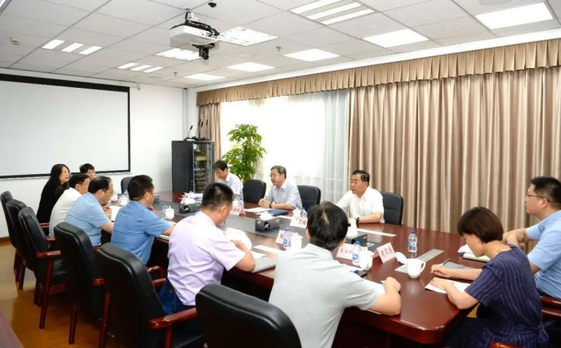

2023年8月24日上午，上海市政府副秘书长、区委副书记、区长杭迎伟到区信访办接待信访群众

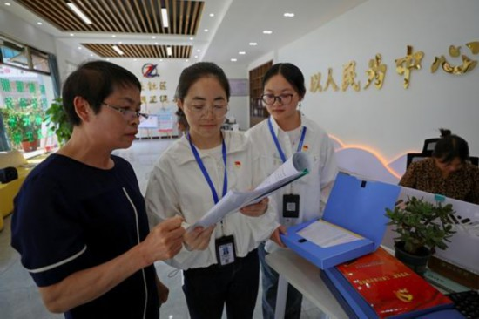

2024年4月25日，云南省曲靖市陆良县中枢街道纪工委干部在真理社区走访调研，向社区干部了解基层减负等相关情况

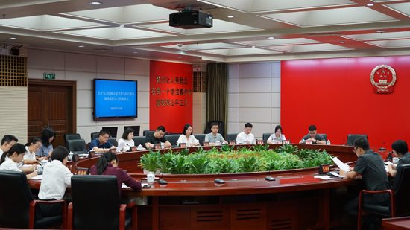

2024年5月14日，广西律师协会13名志愿者参加自治区高级人民法院实习人员志愿岗参与诉讼服务和涉诉信访工作座谈会

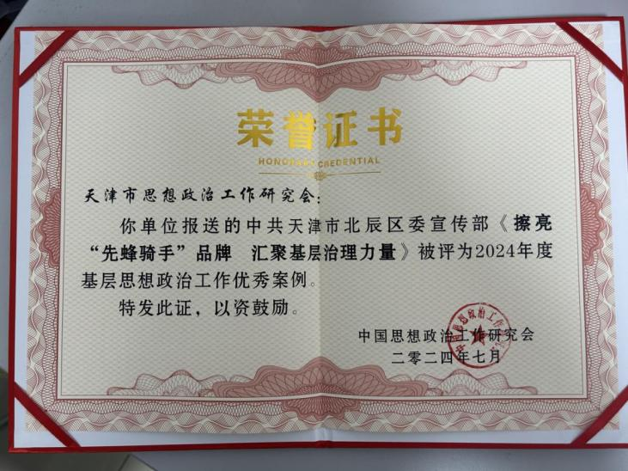

2024年7月，天津市擦亮“先蜂骑手”品牌 评为2024年度基层思想政治工作优秀案例

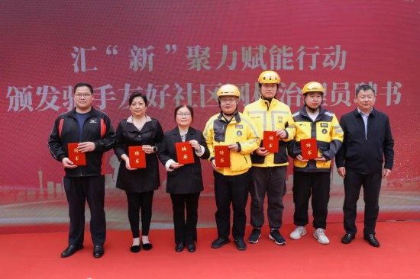

2024年，上海市首家“骑手友好社区”落地，助力“三新”党建工作高质量发展

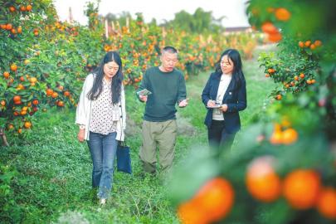

2024年，四川省眉山市彭山区纪委监委开展“听音察情清风行——走基层、访民生、解难题”活动，深入田间地头走访，了解群众诉求，收集相关问题线索

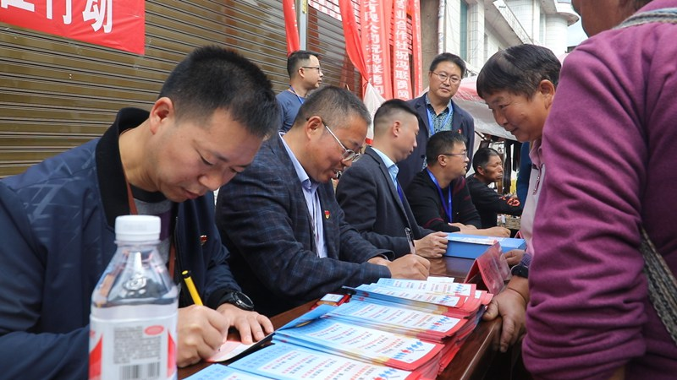

2024年，贵州省贵阳市开阳县委巡察机构在赶集天摆摊设点，拓宽巡察宣传渠道和群众反映问题渠道

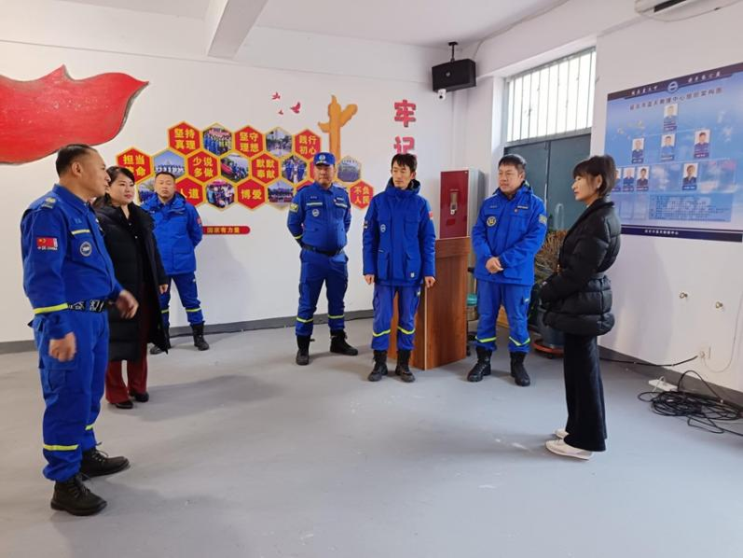

2024年，吉林省延边朝鲜族自治州延吉市建工街道开展走访“三新组织”活动，图为街道党工委书记走访慰问延吉市蓝天救援中心

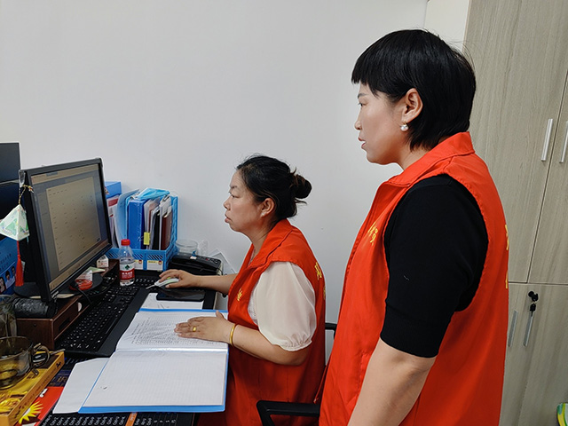

2024年，内蒙古达拉特旗“根数据库”一表通应用平台助力基层减负出实效

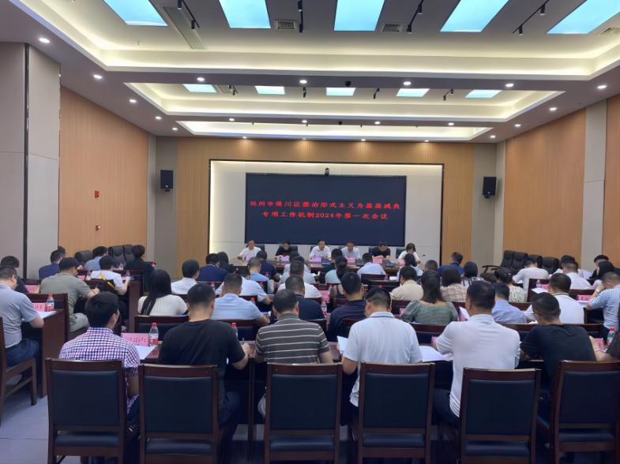

2024年，四川省达州市通川区整治形式主义为基层减负专项工作机制2024年第一次会议

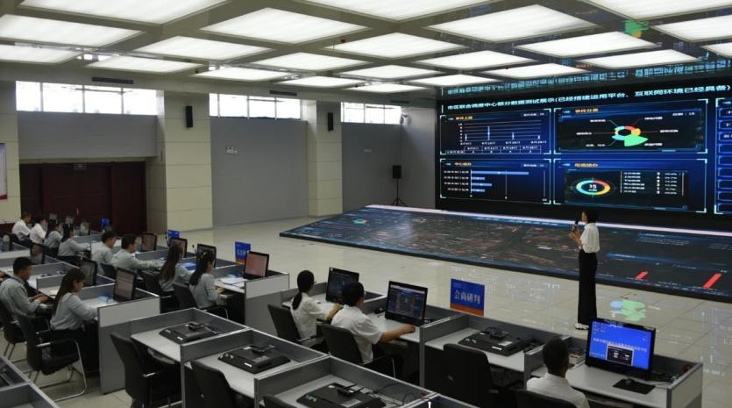

2024年，“轻车壮马”山西省阳泉市为基层减负赋能

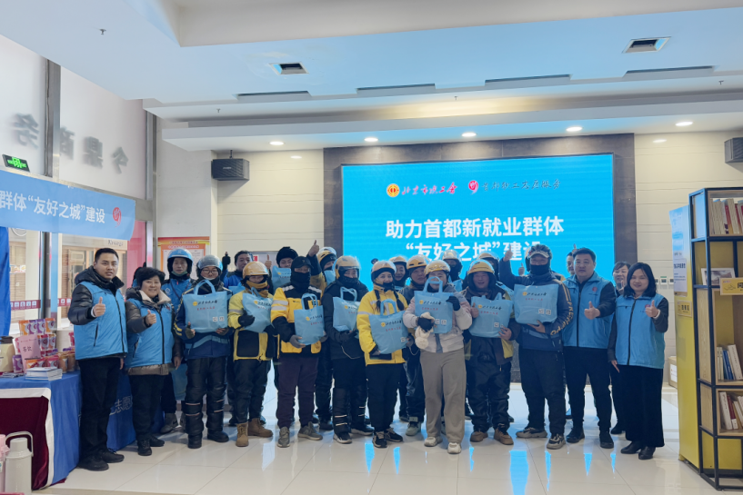

2025年1月24日，北京市石景山区助力首都新就业群体“友好之城”建设

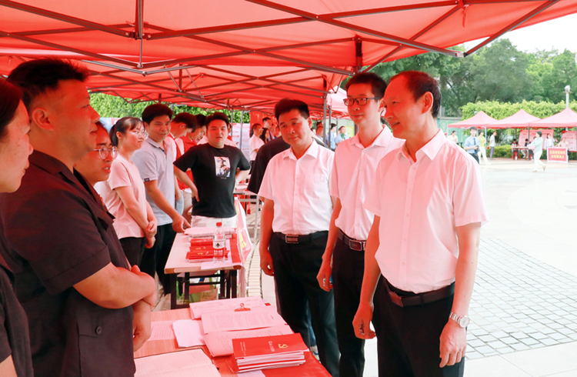

2025年5月，在广西《条例》实施三周年宣传活动现场，自治区信访局局长、党组书记，自治区党委社会工作部副部长陈荣茂了解相关情况

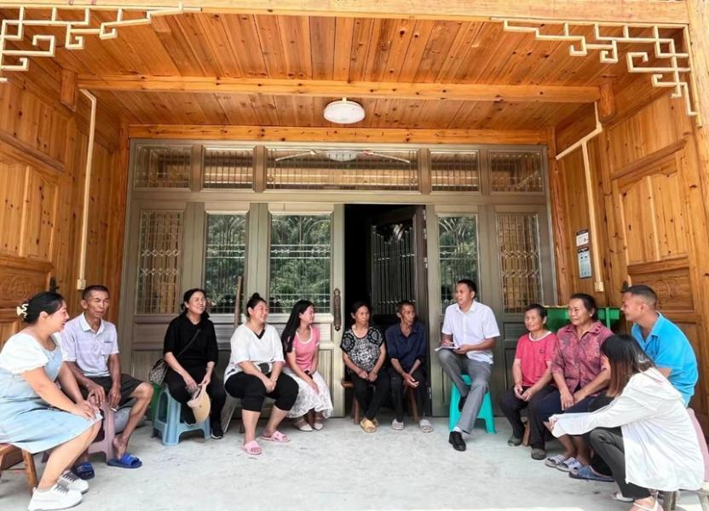

2025年，贵州省遵义市余庆县基层网格员正在收集社情民意

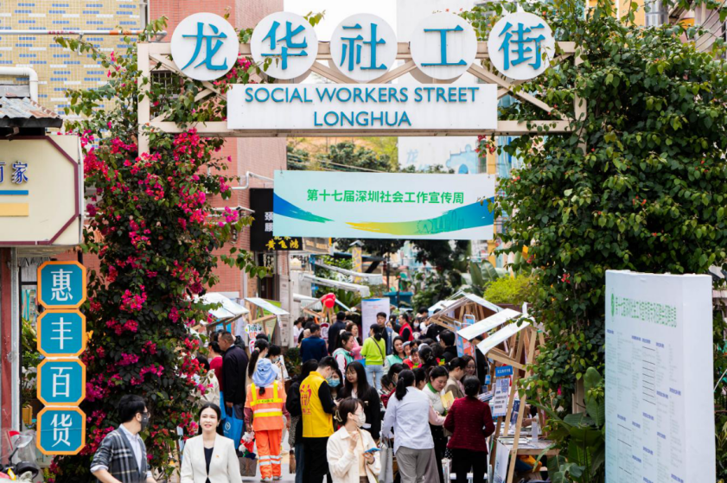

第十七届深圳社会工作宣传周活动现场

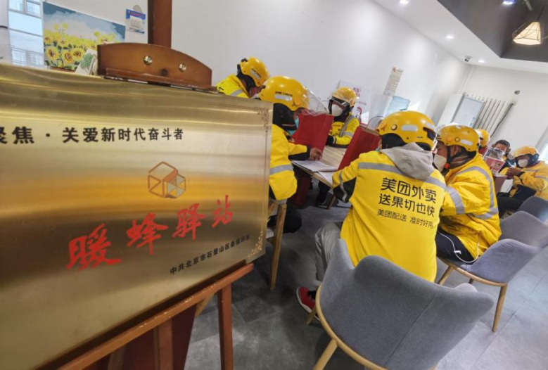

北京市石景山区打造144个新就业群体“暖蜂驿站”服务阵地，常态化开展各类关心关爱活动，团结凝聚新就业群体

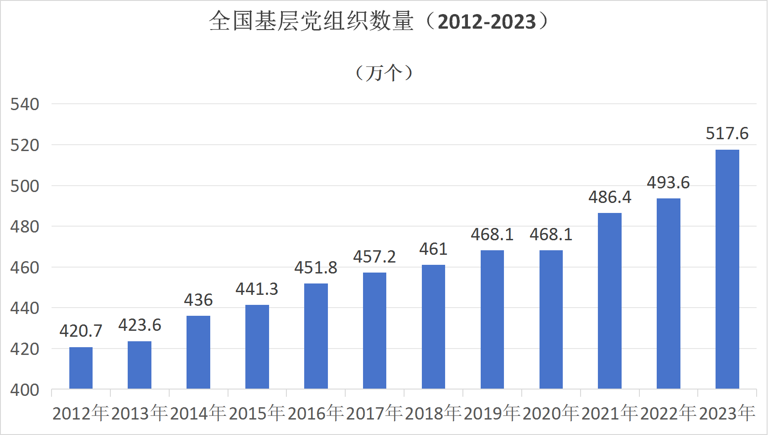

全国基层党组织数量（2012-2023）

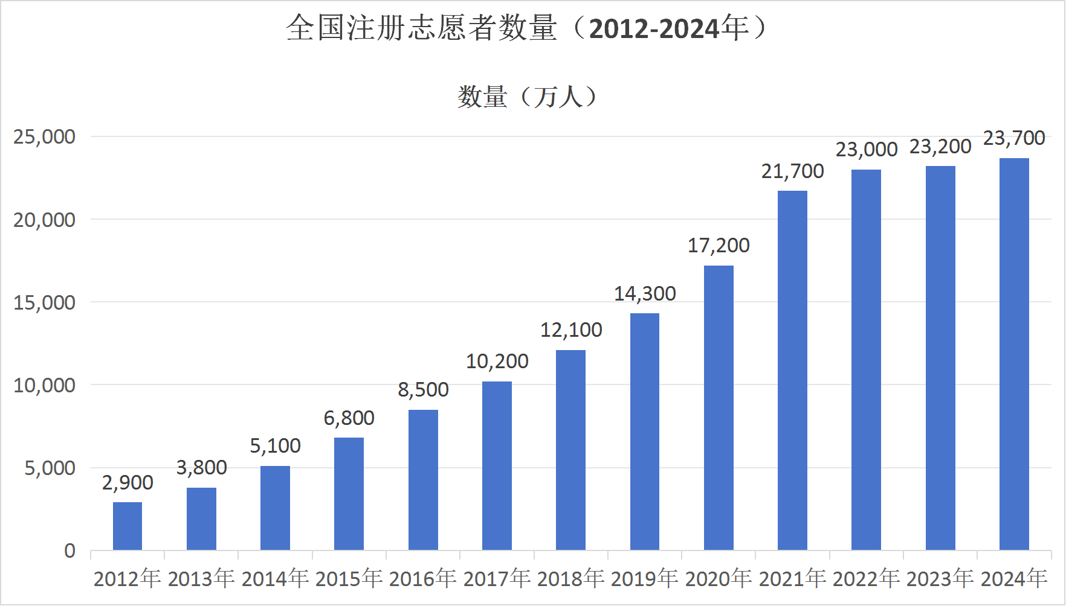

全国注册志愿者数量（2012-2024年）

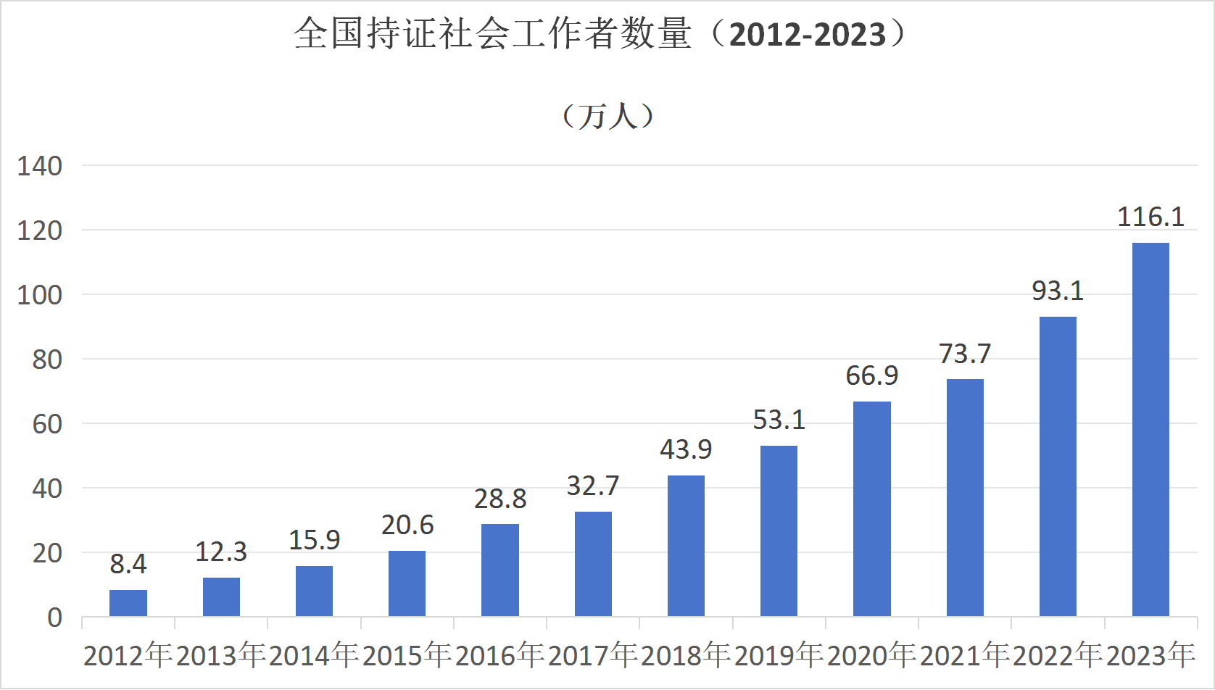

全国持证社会工作者数量（2012-2023）

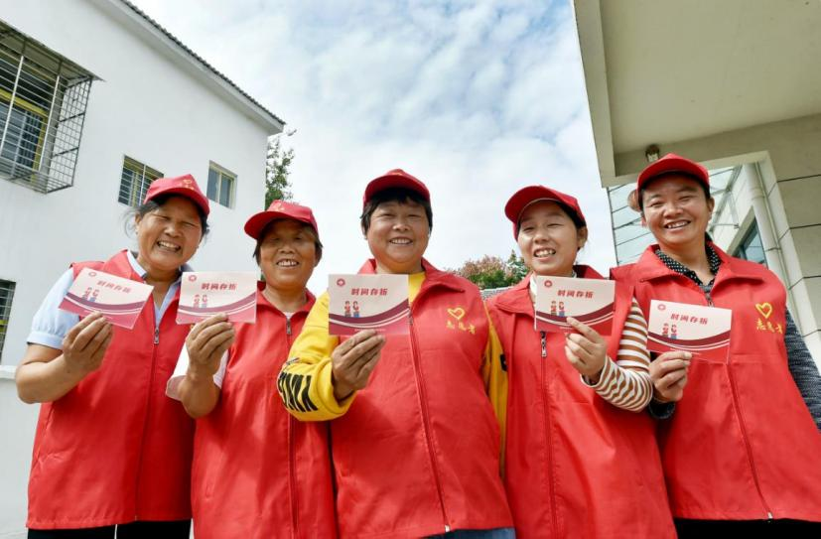

2022年，湖北南漳县全域推进“时间存折”志愿服务模式实践探索

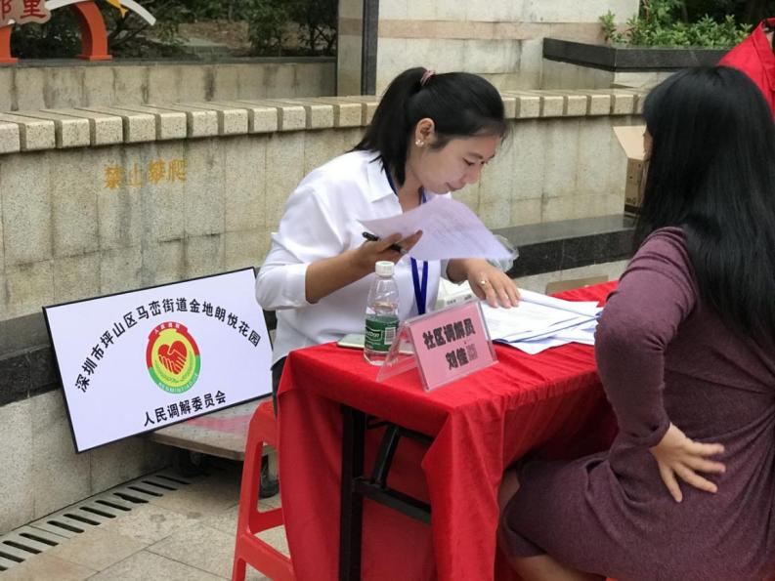

2022年，广东省深圳市坪山区金地朗悦花园小区、福田区长城二花园小区治理模式获得全国“加强物业管理 共建美好家园”典型案例。图为金地朗悦花园小区社区调解员调解纠纷

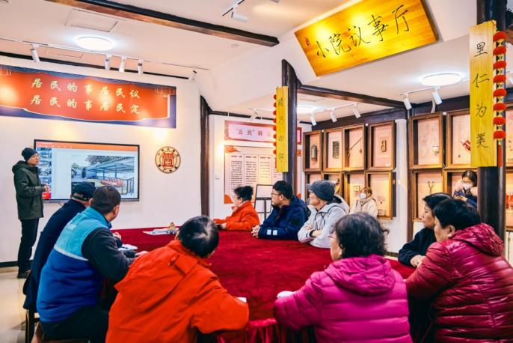

2023年2月15日，北京市东城区前门街道草厂社区书记与居民在小院议事厅议事协商

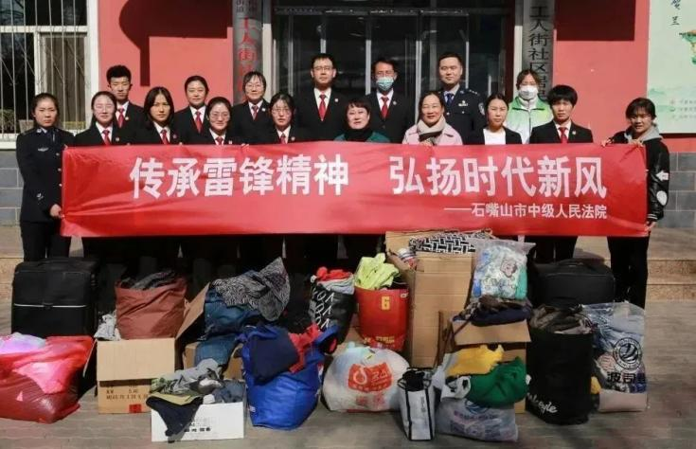

2023年3月6日，宁夏回族自治区石嘴山市中级人民法院组织青年干警在大武口区人民路街道工人街社区开展“传承雷锋精神 弘扬时代新风”主题团日活动

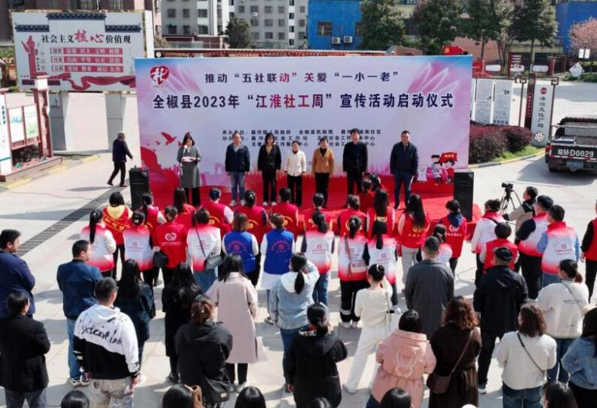

2023年3月28日，安徽省滁州市全椒县举办2023年“江淮社工周”宣传活动启动仪式，扎实推动“五社联动”关爱“一小一老”活动

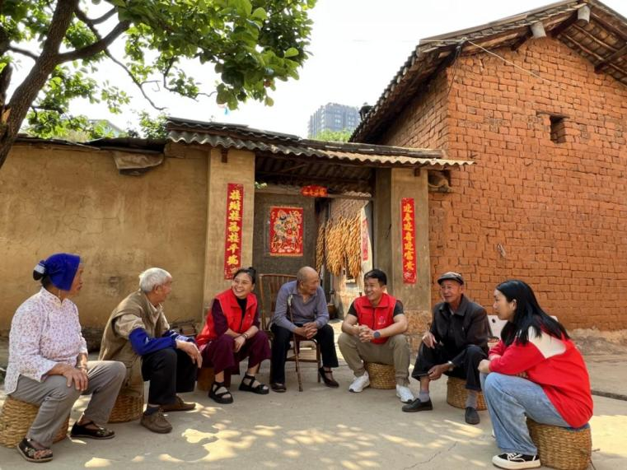

2023年4月20日，云南省昆明市呈贡区乌龙街道七步场社区“两代表一委员”与独居老人面对面交流协商，就提升人居环境、医疗保健服务交换意见、沟通思想

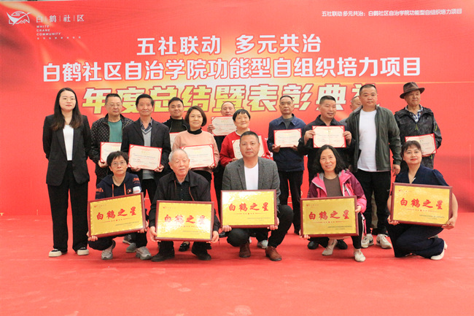

2023年4月28日，党建引领社区自治互助 成都双流五社联动激活基层治理表彰典礼

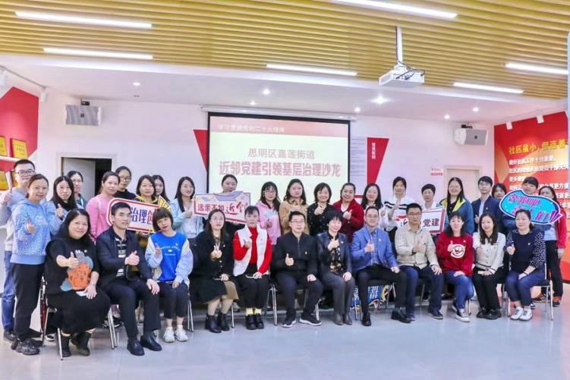

2023年4月，福建省厦门市嘉莲街道开展社区队伍建设提升行动，社区工作者们积极参与沙龙活动

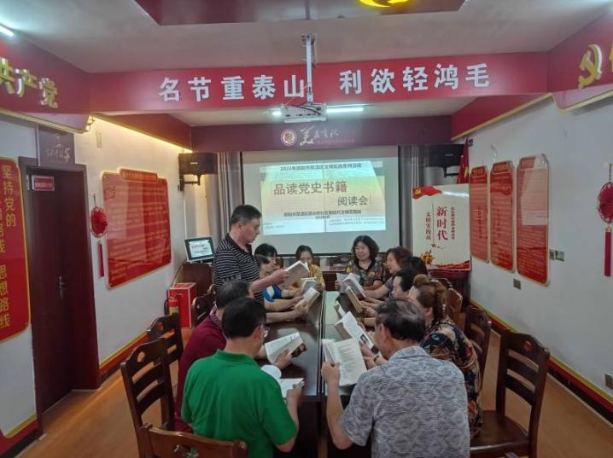

2023年5月，湖南省邵阳市邵水桥社区“三治融合”激发基层社会治理新活力，邵水桥社区居民自发组织开展品读党史书籍阅读会

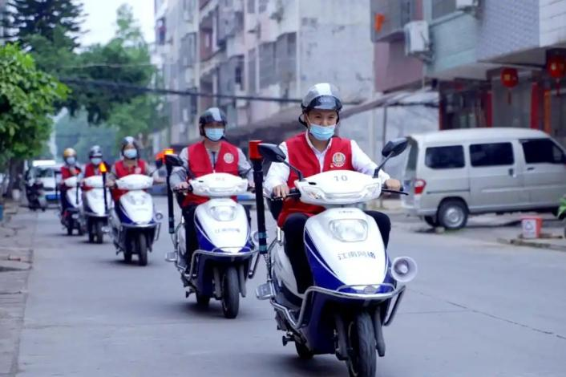

2023年6月，广西壮族自治区贵港市网格员开展“红格善治”巡查行动

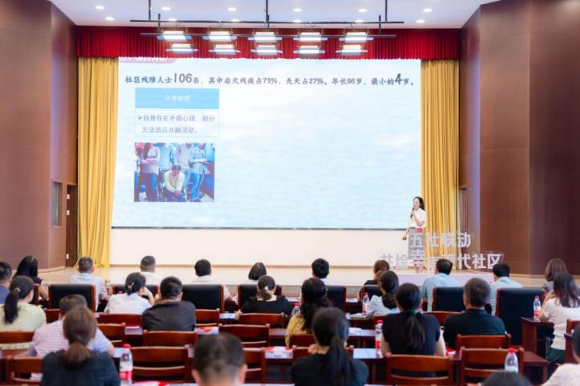

2023年7月6日，浙江省嘉兴市新塍镇人民政府举办第七届社会组织微创投

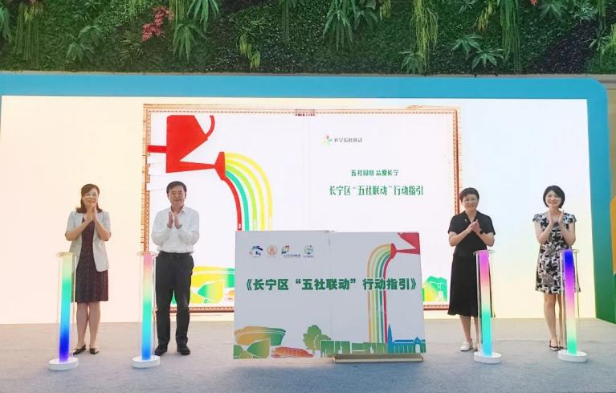

2023年9月8日，上海市《长宁区“五社联动”行动指引》正式发布

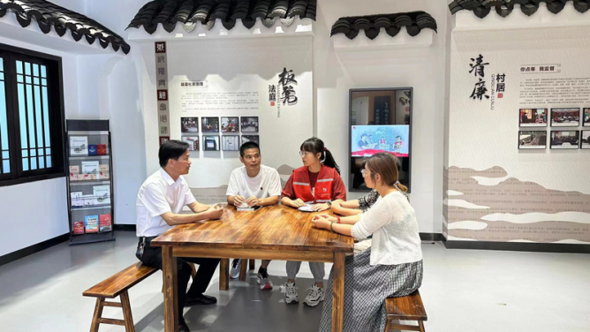

2023年9月，浙江省嘉兴市桐乡市三治融合灌溉基层治理“板凳法庭”调节现场

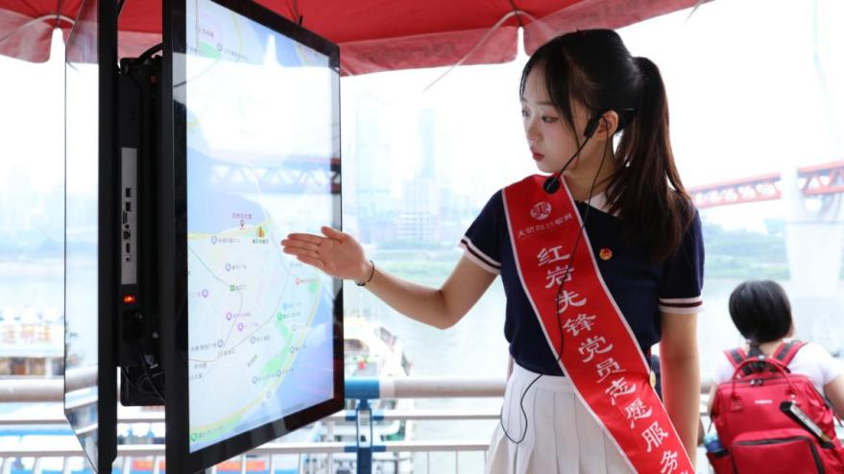

2023年9月19日，重庆市渝中区朝天门街道“红岩先锋”小红伞项目志愿者向游客介绍旅游路线

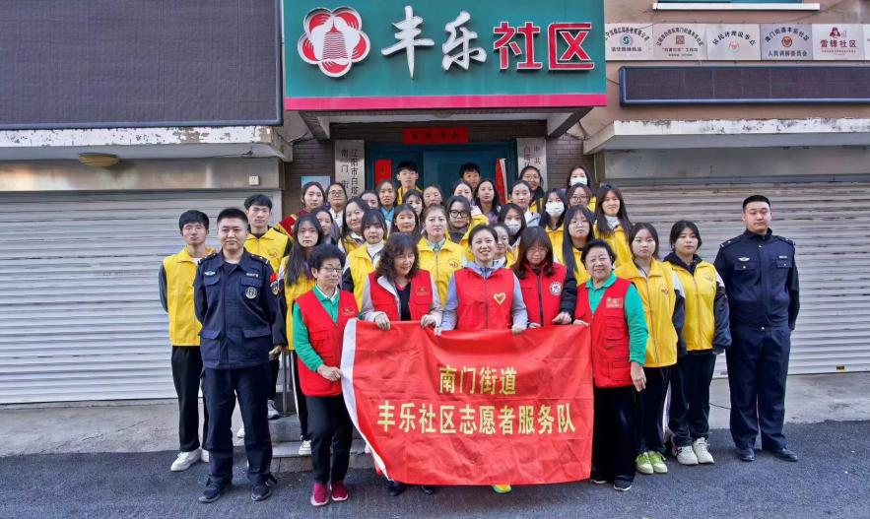

2023年10月21日， 辽宁省辽阳市丰乐社区志愿者开展“百人行动，志愿服务”

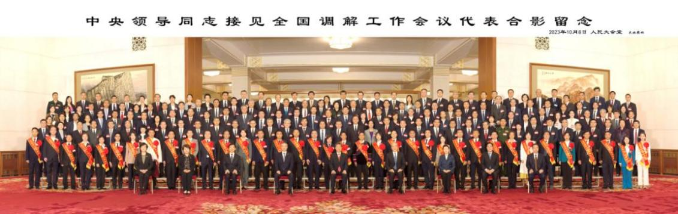

2023年10月28日，中央领导接见全国调解工作会议代表

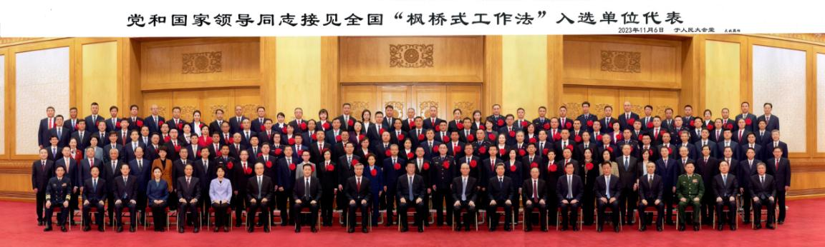

2023年11月6日，党和国家领导同志在北京人民大会堂接见全国“枫桥式工作法”入选单位代表

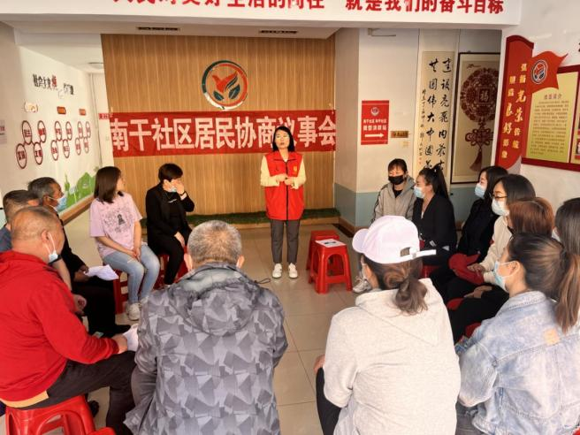

2023年12月，内蒙古自治区鄂尔多斯市达拉特旗昭君街道南干社区“红管家议事坊”

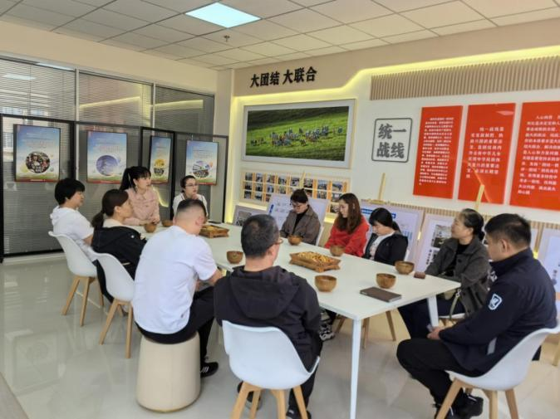

2023年12月，内蒙古自治区锡林浩特市希日塔拉街道乌兰社区“奶茶议事厅”

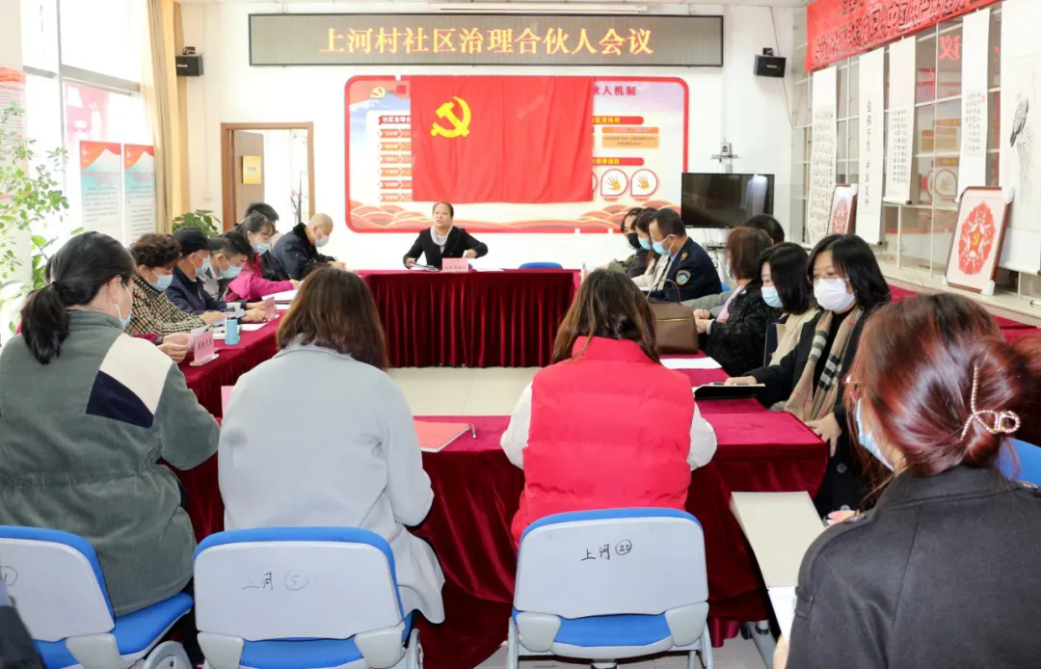

2023年，北京市海淀区曙光街道上河村社区居委会在实践中探索党组织领导下的“社区治理合伙人”机制提升社区治理工作水平，营造了安全整洁、和谐宜居的居住生活环境

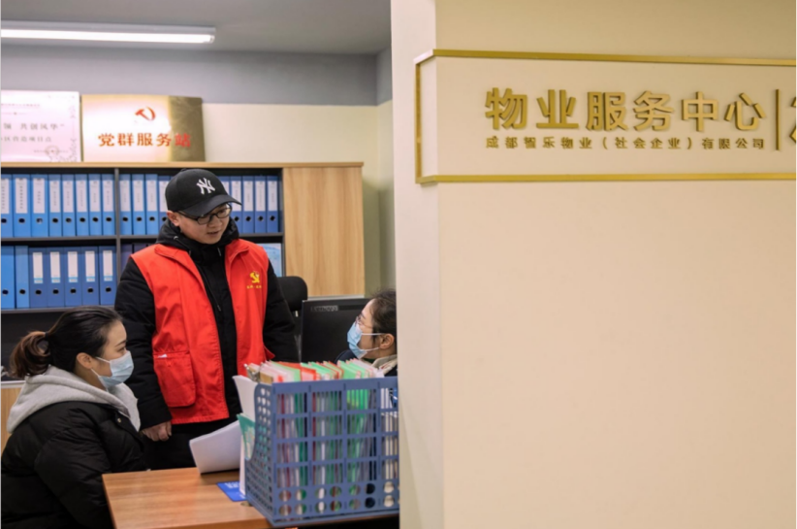

2023年，四川省成都市武侯区火车南站街道风华苑小区物业服务中心创新“枫桥式工作法”获全国表彰



2023年，北京市曙光街道上河村社区居委会在实践中探索党组织领导下的“社区治理合伙人”机制提升社区治理工作水平，营造了安全整洁、和谐宜居的居住生活环境

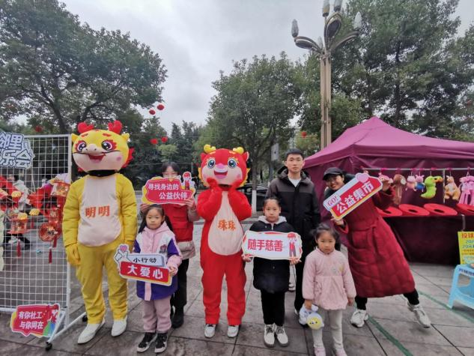

2023年，四川省泸州市泸县玉蟾街道建设社区活动：慈善义卖

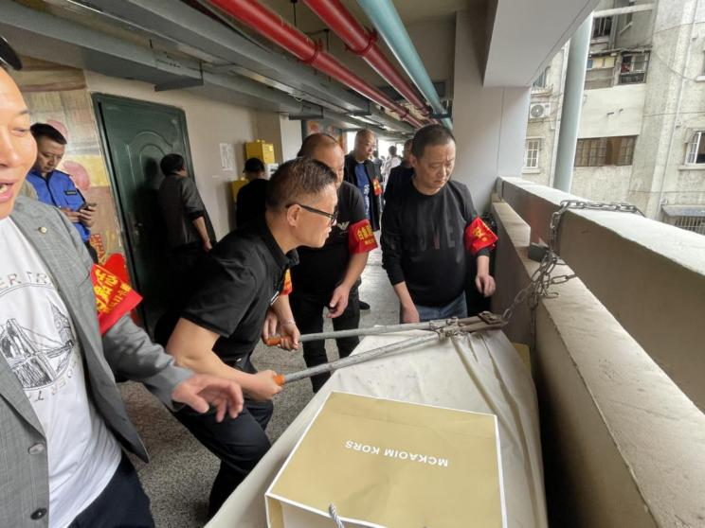

2023年，重庆市渝中区白象居社区工作人员、志愿者清理过道障碍物

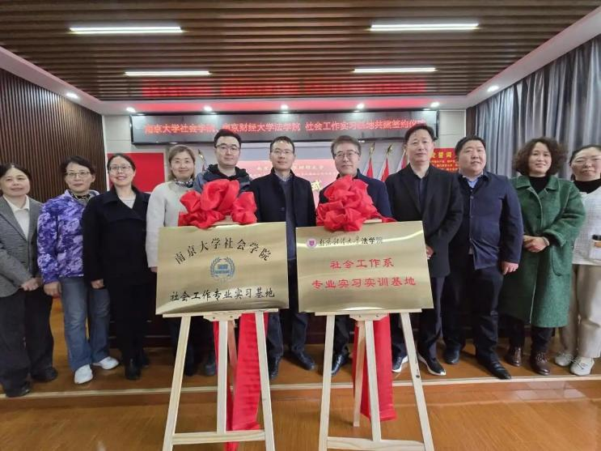

2024年3月25日，安徽省滁州市全椒县城南社区，南京大学、南京财经大学与全椒合作共建的社会工作实习基地正式揭牌，以“五社联动”为支点探索基层治理新路径

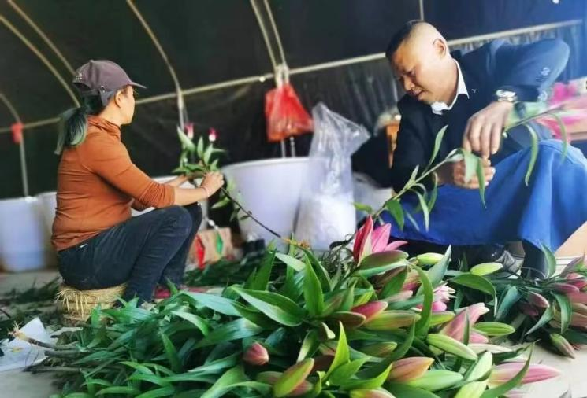

2024年3月，党建引领促发展，百合飘香六十亩——云南省玉溪市江川区九溪镇六十亩村“三治”融合

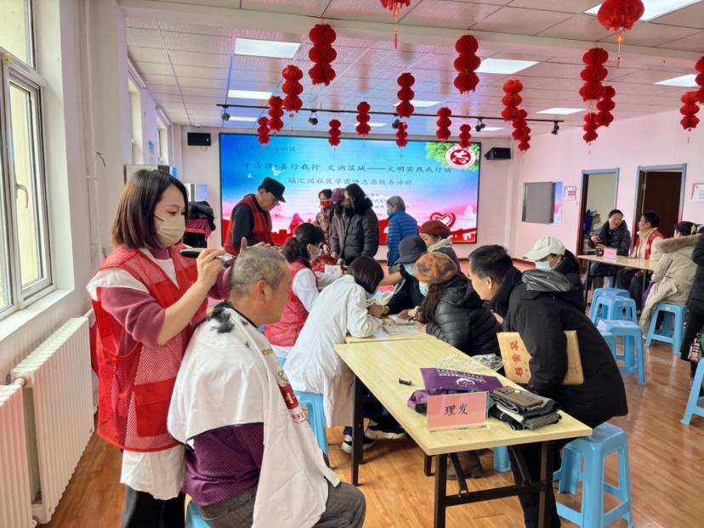

2024年3月，天津市滨海新区古林街道福汇园社区辖区居民、志愿者 “学雷锋 善行我行 文润滨城”志愿服务活动

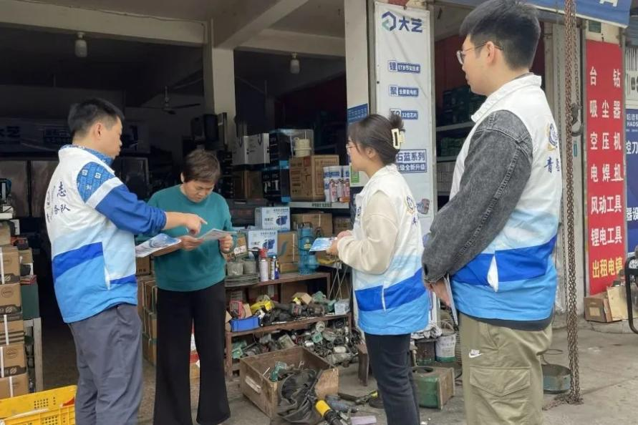

2024年4月，上海市金山区高新区红叶居民区注重“自我管理”让党群服务中心成为网格治理“指挥部”

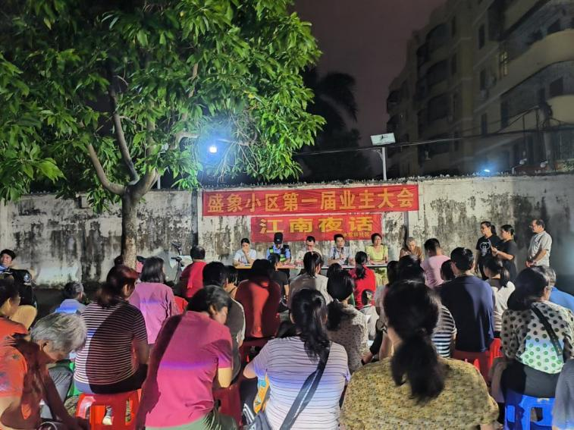

2024年5月，广西壮族自治区贵港市港南区江南街道木松岭社区组织盛象小区居民开展“党建+江南夜话”活动，讨论盛象小区业主委员会成员调整及小区管理问题

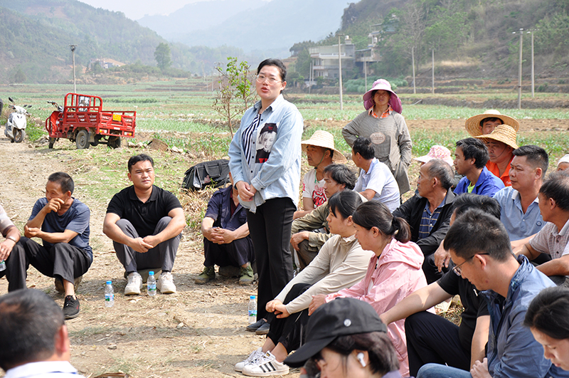

2024年5月，云南省文山壮族苗族自治州富宁县院坝协商解难题

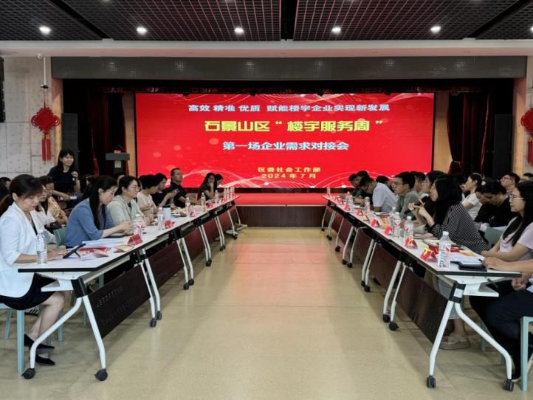

2024年7月17日至7月19日，北京市石景山区深化党建引领楼宇治理“三驾马车”工作机制，举办“楼宇服务周”，组织开展楼宇企业需求对接会

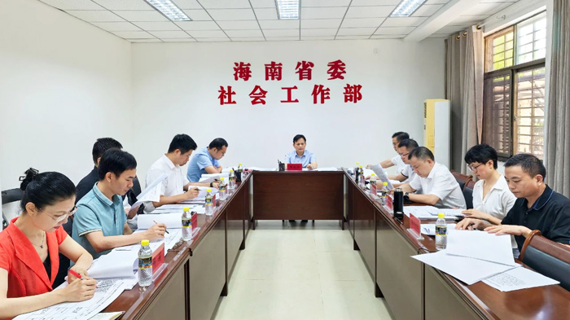

2024年8月22日，海南省委社会工作部召开加强社区工作者队伍建设座谈会

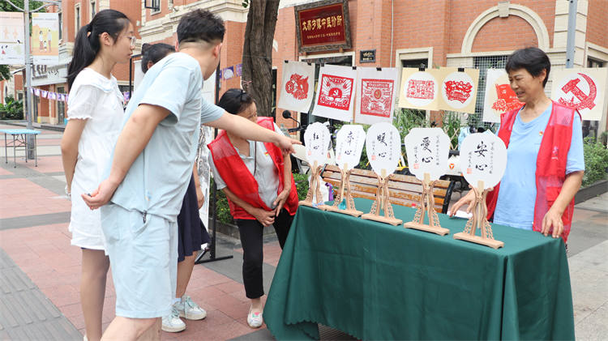

2024年8月，四川省成都市芳草街街道打造“三社联动”+“体育、文化、艺术”城市运动品牌

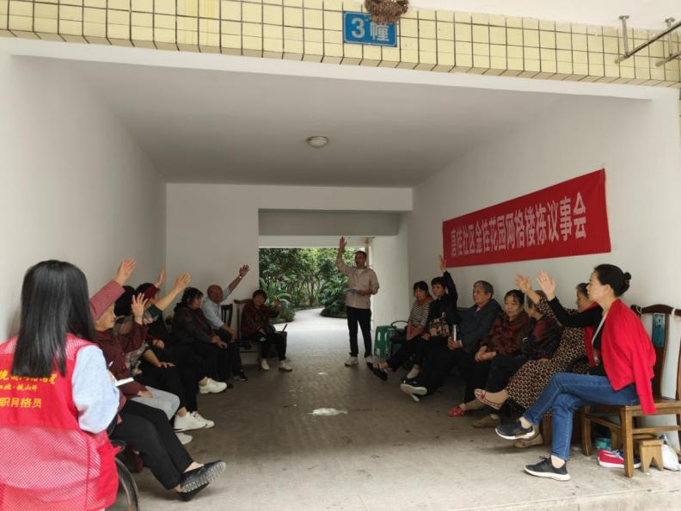

2024年9月11日，重庆市江北区铁山坪街道唐桂社区金桂花园小区开展网格楼栋议事会

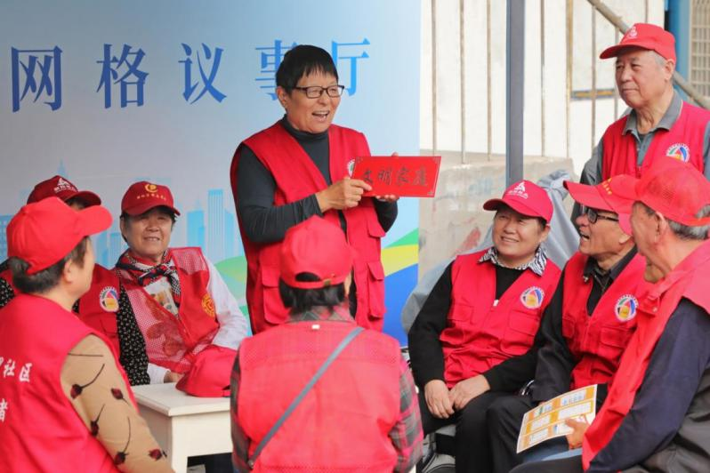

2024年10月9日，北京市亚运村街道安慧里社区居民在微网格议事厅评选文明家庭，增强社区凝聚力

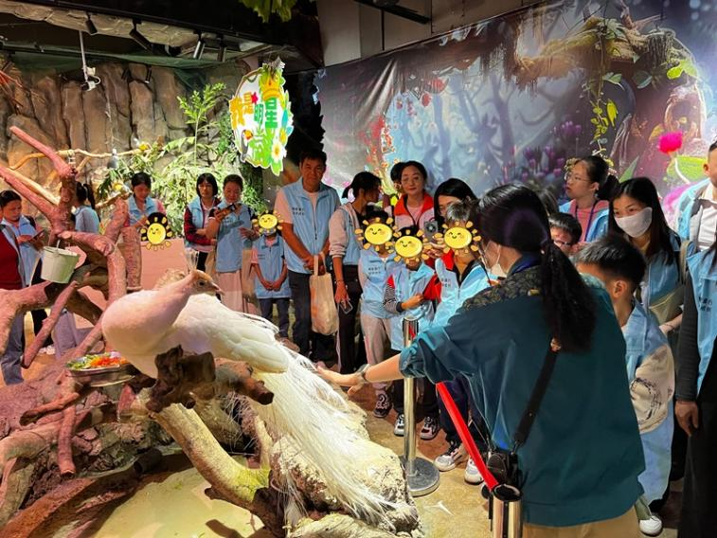

2024年11月，广东省广州市在“穗爱童行·促学成长”关爱困境、流动和留守儿童活动中，30名困境、流动和留守儿童在家长的陪同下，在正佳自然科学博物馆等地领略地球家园的魅力

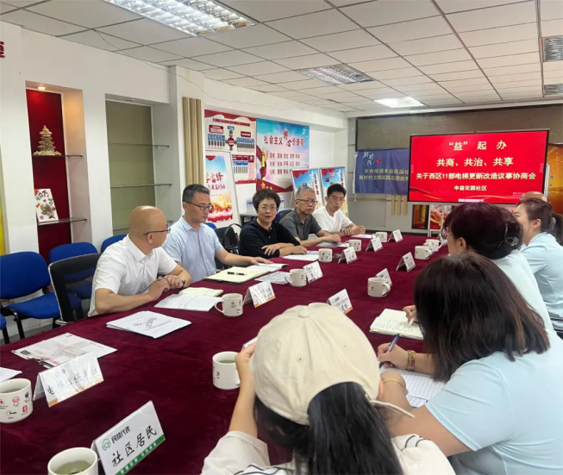

2024年12月，北京市丰台区丰台街道丰益花园社区“益”起办议事厅

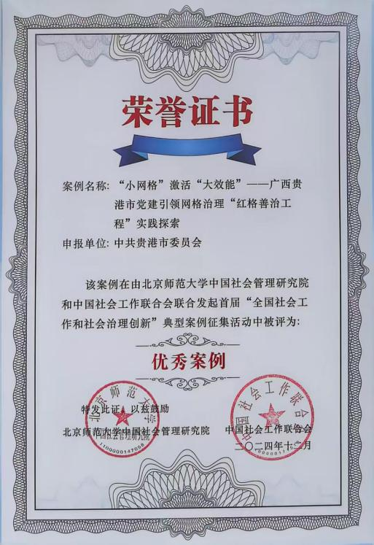

2024年12月，广西壮族自治区贵港市《“小网格”激活“大效能”》获评首届“全国社会工作和社会治理创新”优秀案例

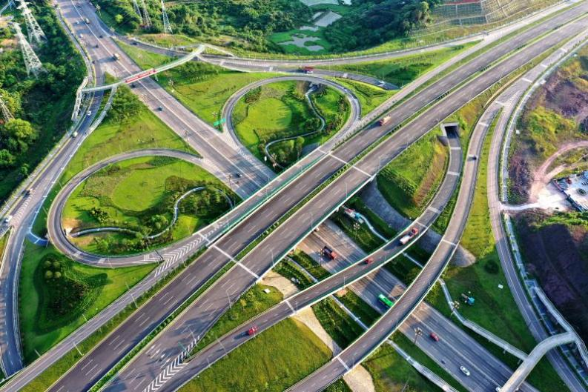

2024年，四川省泸州市纳溪区惠民公交助力城乡一体化发展。打造纳溪“两环多支”内畅外联综合立体交通路网

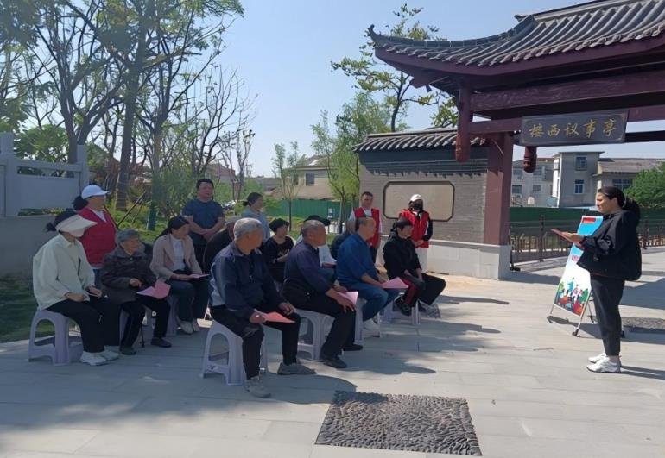

2024年，安徽省滁州市凤阳县“三治融合”夯实基层治理底座，网格员组织开展板凳议事会

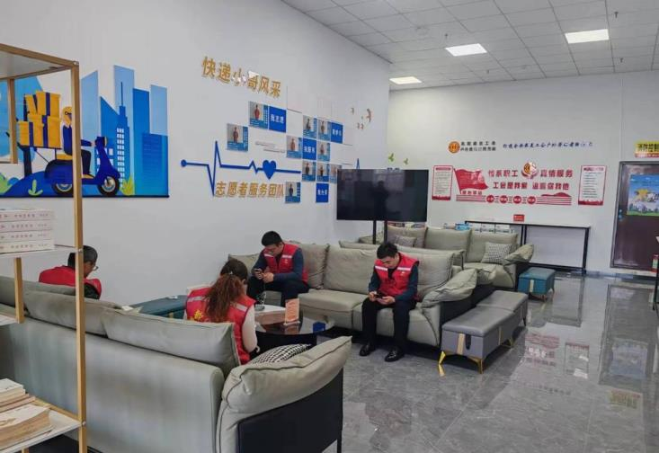

2024年，安徽省滁州市凤阳县“三治融合”夯实基层治理底座，新就业群体在“中都红小哥”驿站歇脚充电

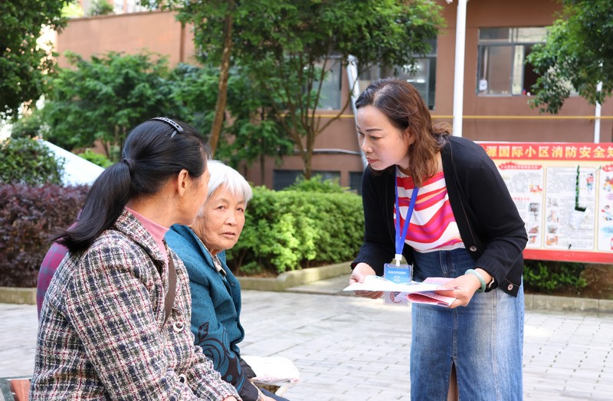

2024年，贵州省黔南布依族苗族自治州基层松绑减负 为“实干”赋能撑腰

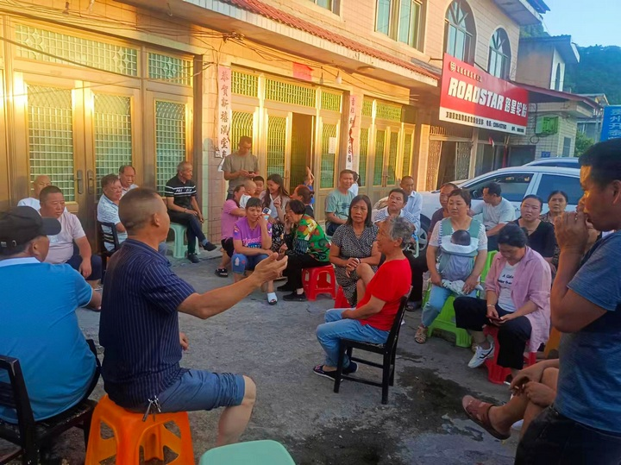

2024年，贵州省贵阳市开阳县双流镇“三治融合”谱写乡村治理新篇章，坝坝会了解民情民意

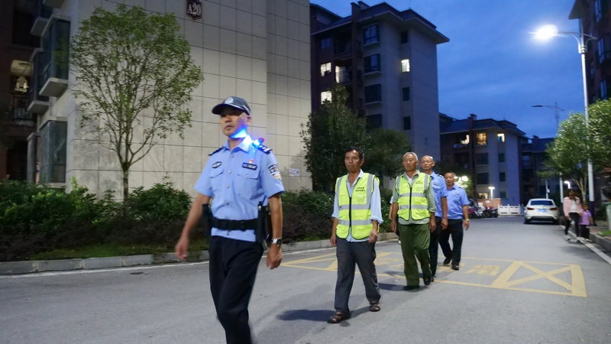

2024年，贵州省黔南布依族苗族自治州罗甸县兴阳家园：“三治融合”解锁“平安社区”的幸福密码，联防巡逻队在巡逻

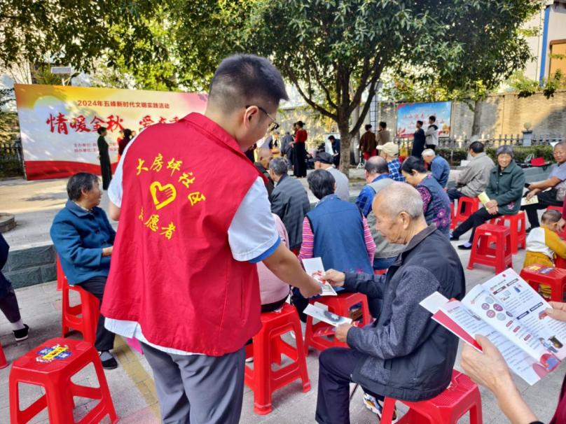

2024年10月9日，湖北省宜昌市大房坪社区开展“情暖金秋 爱在重阳”主题新时代文明实践活动，志愿者为社区居民发放健康宣传资料

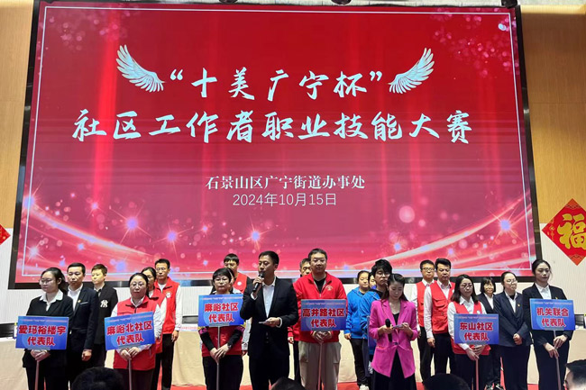

2024年10月15日，北京市石景山区“十美广宁杯”社区工作者职业技能大赛举办

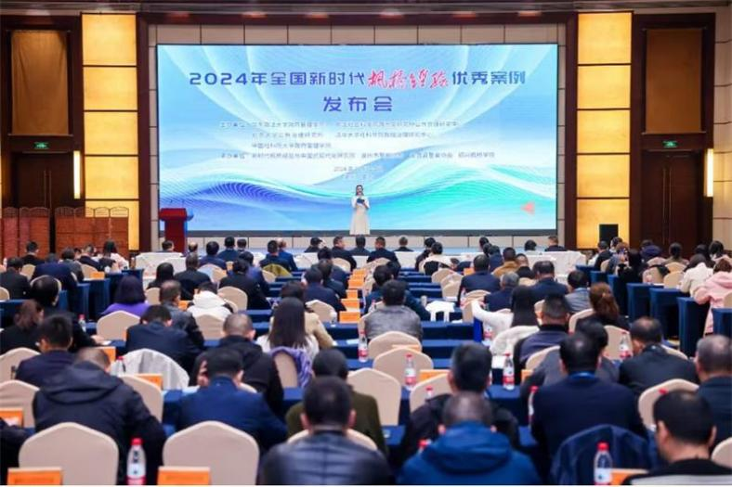

2024年11月25日，全国新时代“枫桥经验”优秀案例发布会在浙江省湖州市安吉县举行

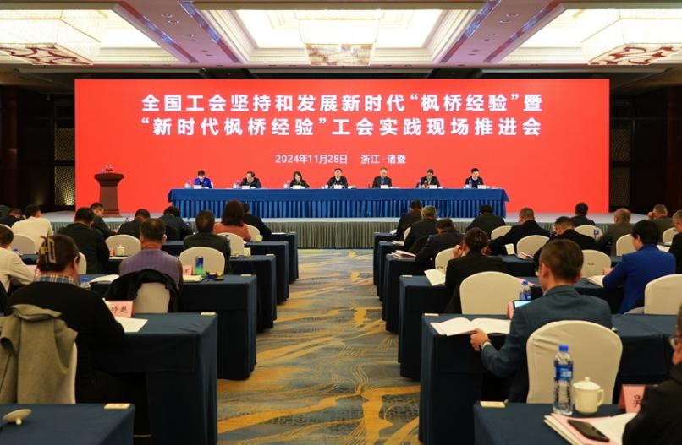

2024年11月29日，全国工会坚持和发展新时代“枫桥经验”暨“新时代枫桥经验”工会实践现场推进会在浙江省诸暨市召开

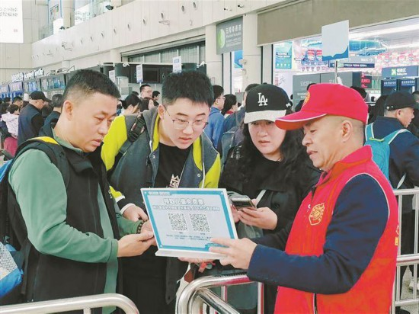

2024年，福建省厦门市湖里区：建强队伍聚合力 志愿服务一盘棋，厦门邮轮中心老兵志愿服务队志愿者为游客提供向导服务

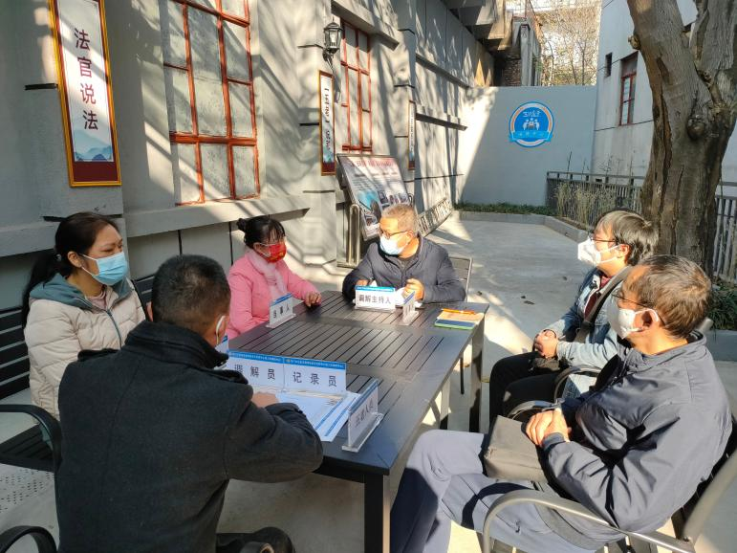

2024年，四川省三说会堂专家正在调解矛盾纠纷

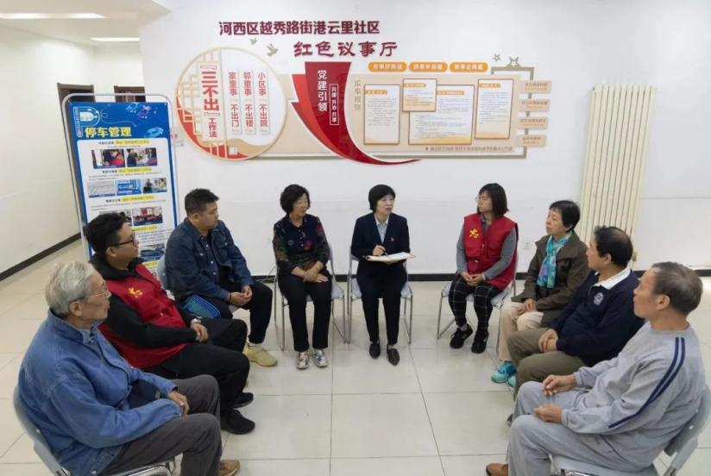

2024年，天津市河西区越秀路街港云里社区党委书记、居委会主任孙茜组织社区居民代表议事

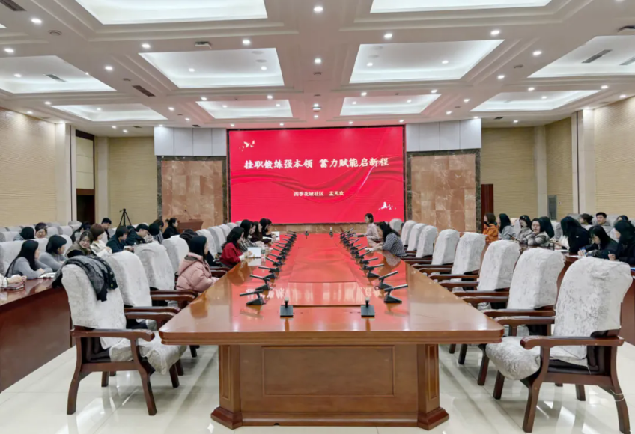

2025年1月，天津市选派优秀的社区工作者到北京挂职锻炼

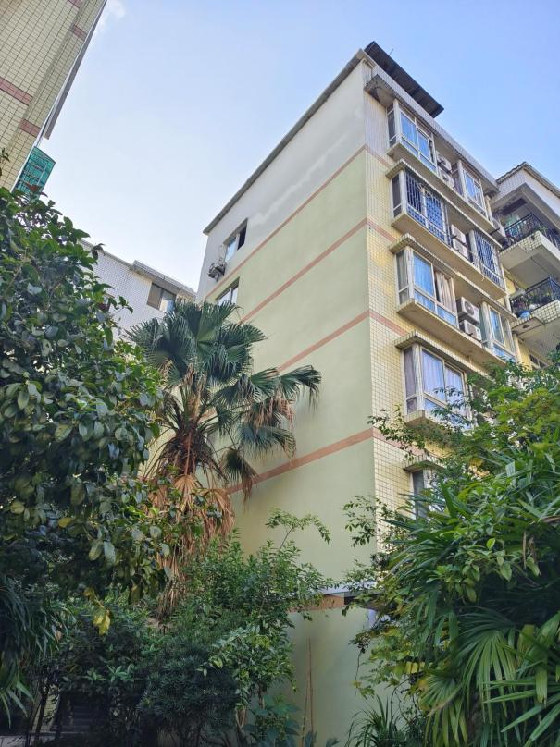

2025年1月13日，重庆市江北区铁山坪街道唐桂社区：老旧小区整改议事会决策落地

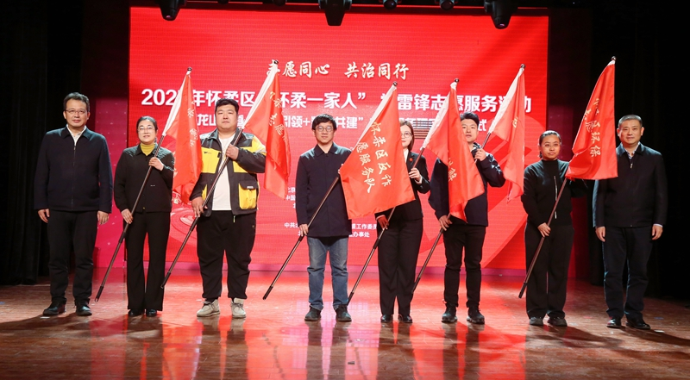

2025年3月4日，北京市怀柔区发布首个志愿服务“年度时间轴” 构建全域志愿服务新生态

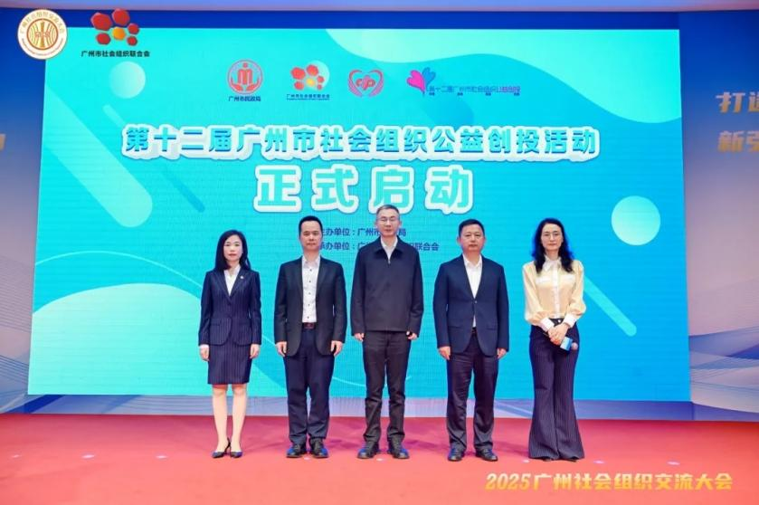

2025年3月，第十二届广州市社会组织公益创投活动启动

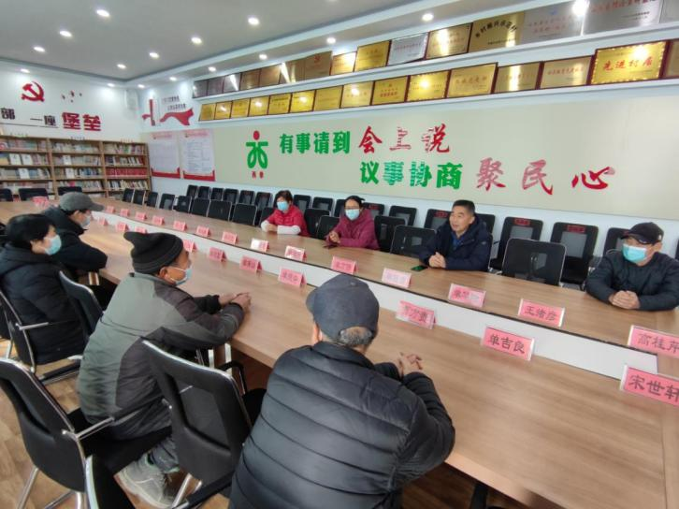

2025年3月，山东省淄博市“有事请到会上说”全国村级议事协商创新实验点

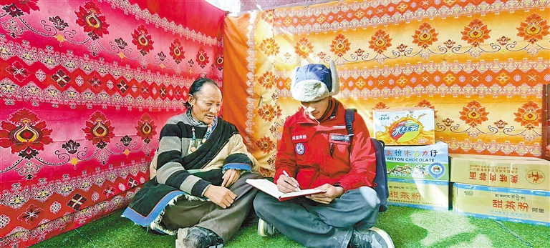

2025年3月，西藏改则县先遣乡那日村网格员扎西曲桑（右）入户采集村民信息

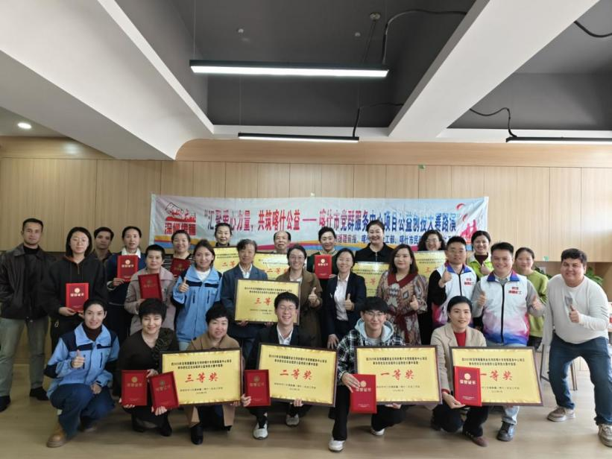

2025年3月，广东省深圳市对口支援新疆（喀什）社会工作站社工培育社区社会组织实施公益创投大赛

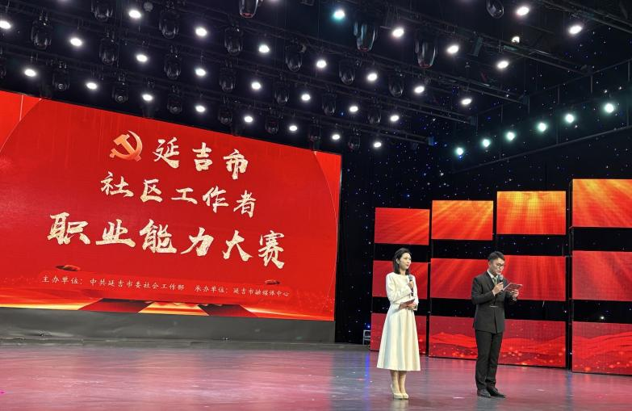

2025年3月28日，吉林省延吉市首届社区工作者职业能力大赛在延吉市融媒体中心举行

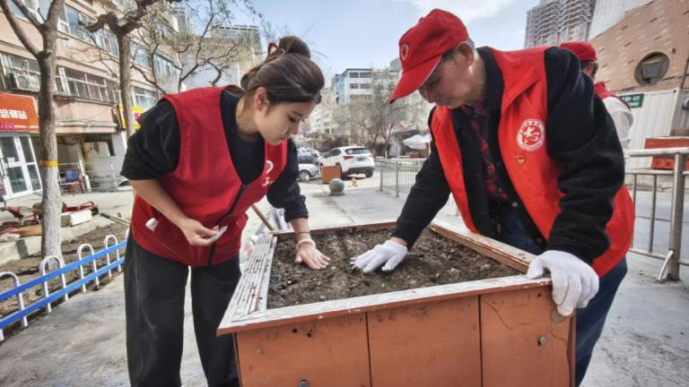

2025年4月9日 新疆维吾尔自治区乌鲁木齐天山区碱泉街道碱泉东社区爱卫新篇章·健康心生活，志愿服务活动，联动辖区共建单位，结合环境卫生整治月，开展环境卫生大整治志愿服务活动

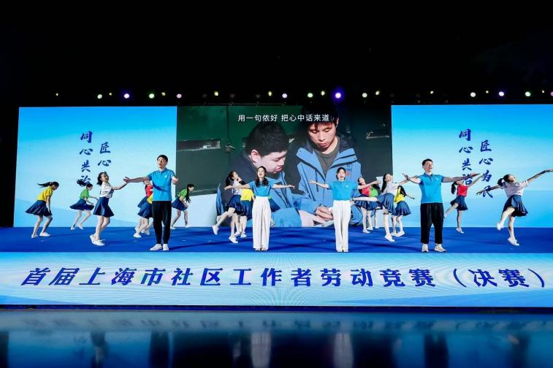

2025年4月28日，“同心共治·匠心为民”首届上海市社区工作者劳动竞赛（决赛）举办

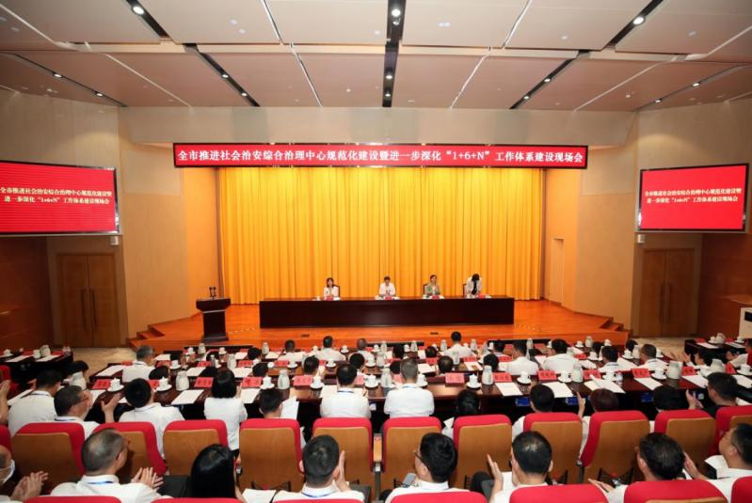

2025年5月9日，深圳市推进社会治安综合治理中心规范化建设暨进一步深化“1+6+N”工作体系建设现场会在光明区召开，市委常委、市委政法委书记张礼卫出席并讲话

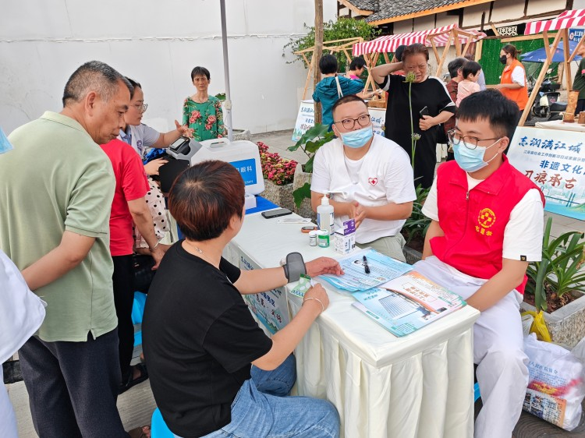

2025年5月29日，四川省宜宾市江安县五社联动绘就基层善治新图景（为市民义诊）

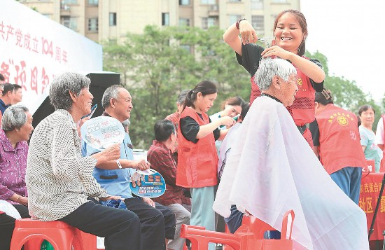

2025年6月24日，安徽省合肥市肥西县上派镇四十埠社区法治广场，党员志愿者为社区居民理发

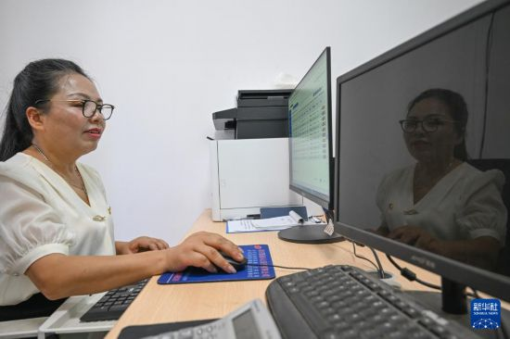

2025年6月27日，重庆市永川区双石镇双石社区工作人员姜春艳在办公室里，通过电脑上的“一表通”系统更新当天收集的最新数据

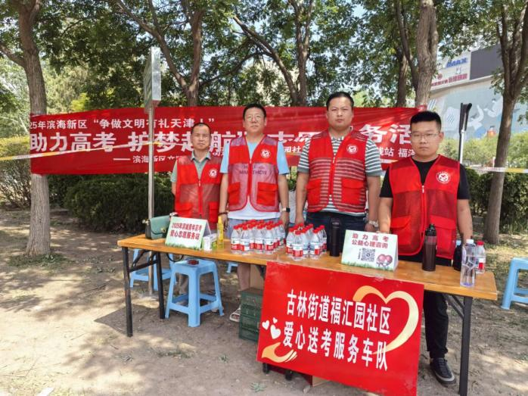

2025年6月，在天津市大港第一中学，福汇园社区辖区网约车司机志愿者 “助力高考 护梦起航”志愿服务活动

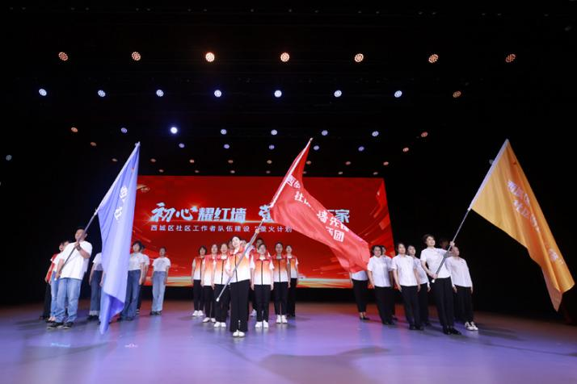

2025年7月8日上午，北京市西城区社区工作者队伍建设“萤火计划”2.0发布活动举行

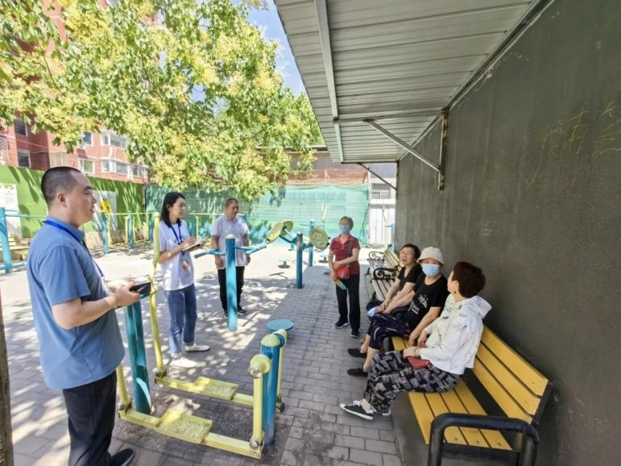

2025年7月，北京市朝阳区大屯街道安慧北里逸园社区网格员移动议事征集居民诉求

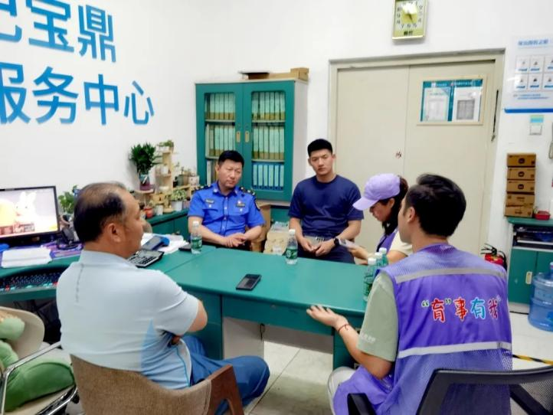

2025年7月，北京市朝阳区大屯街道专业网格员送法进网格

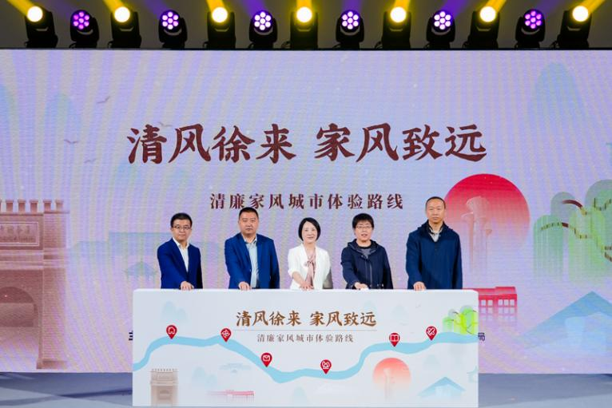

北京市家风家教主题宣传月启动

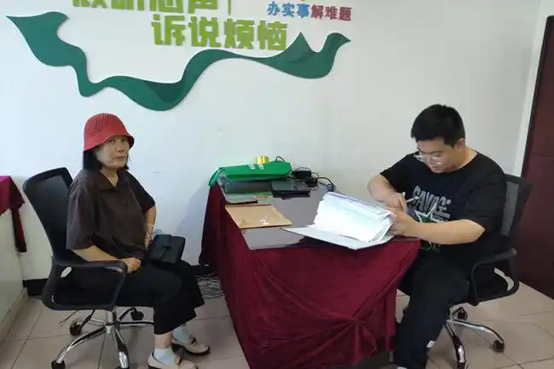

北京市丰台街道为畅通与辖区居民沟通渠道，给居民提供一个诉求反映和问题解决的窗口，社区党委坚持向前一步，建立了诉访接待室，实行一事一落实制度

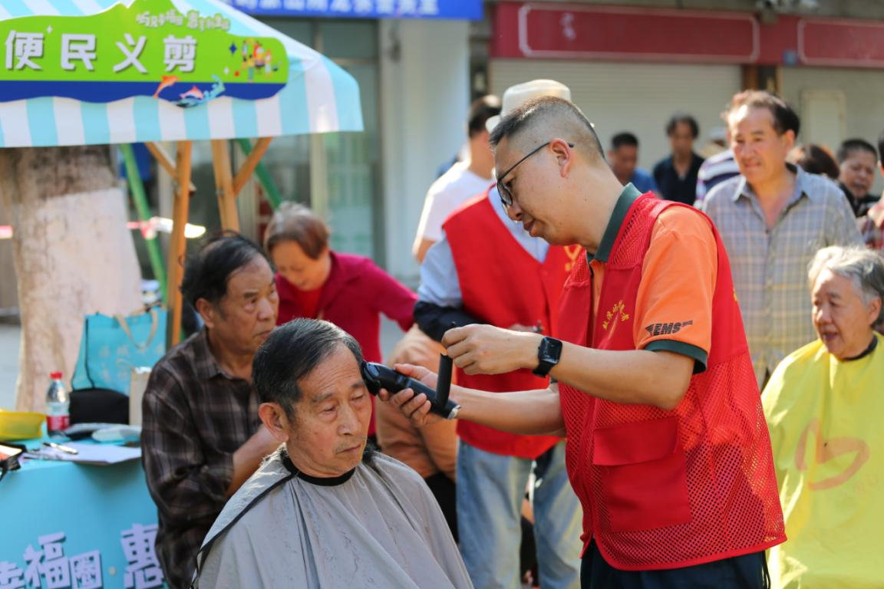

福建省厦门市鼓浪屿“好小哥”团队为居民免费理发

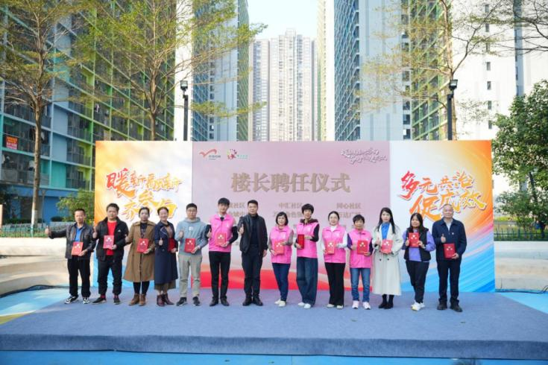

广东省佛山市南海区桂城街道在三个公寓式小区的新市民群体中发掘了13名楼长和6名创熟调解员，共同推动小区善治

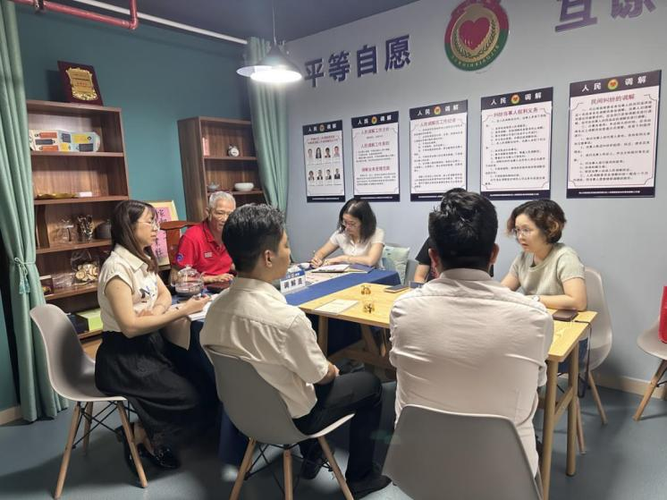

广东省佛山市南海区同德社区“和事佬”团队调解矛盾纠纷

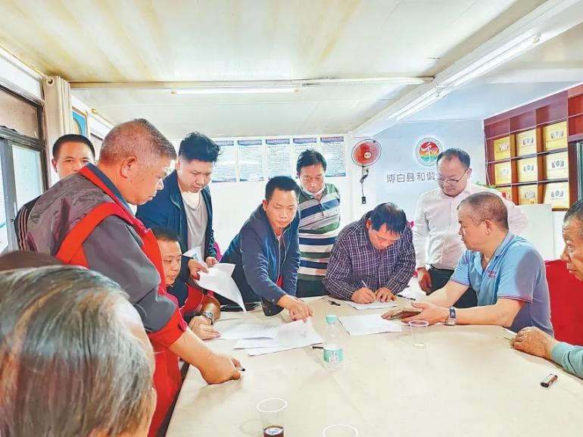

广西壮族自治区玉林市博白县和谐促进协会调解人员纠纷调解现场

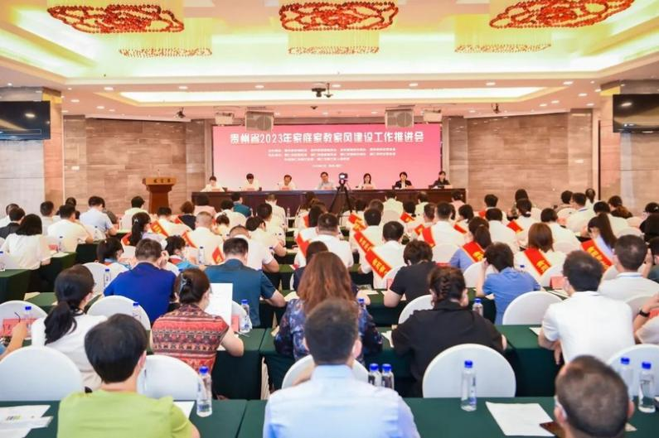

贵州省2023年家庭家教家风建设工作推进会在铜仁召开

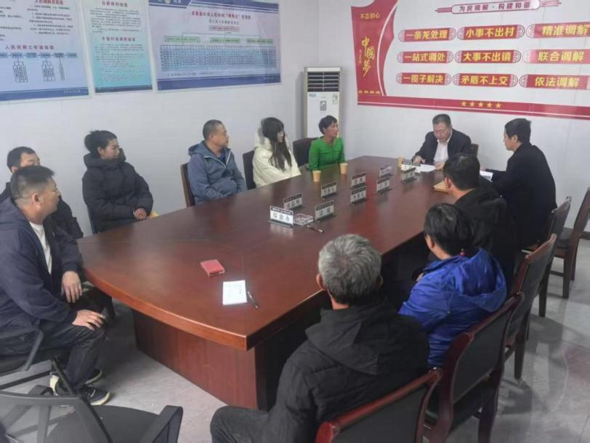

河北省唐山县滦南县程庄镇调节矛盾纠纷

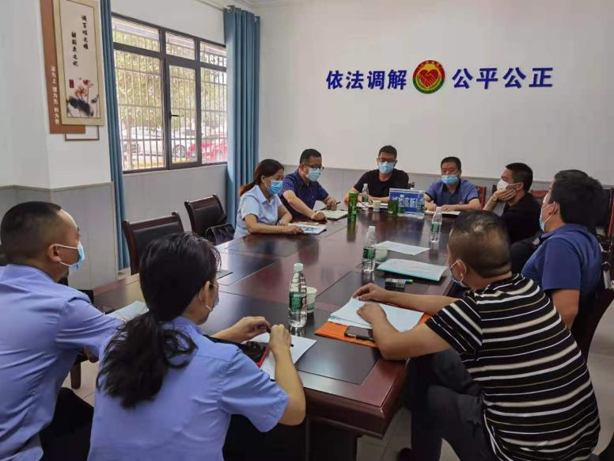

湖北省荆州市城南街道办事处人民调解委员调解图片

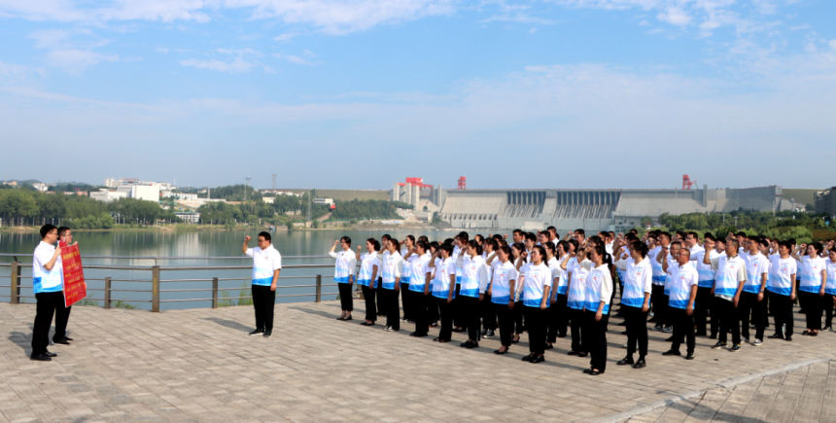

湖北省十堰市丹江口市小水滴志愿服务联合会

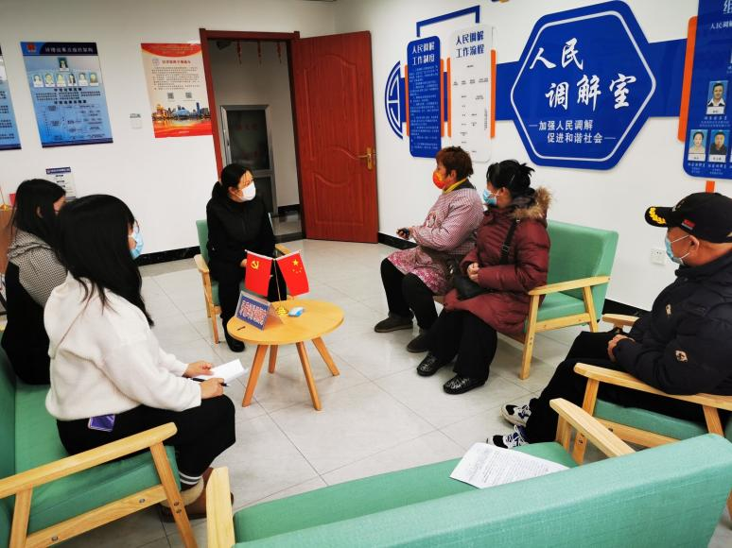

辽宁省沈阳市沈北新区道义街道北苑社区人民调解委员会

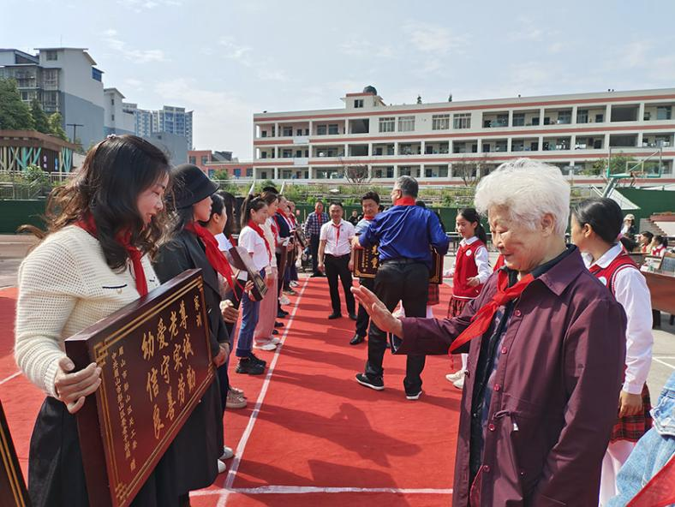

四川省眉山市彭山区传承“三苏家风”扎实推动家庭家风家教建设，家训牌匾赠送现场

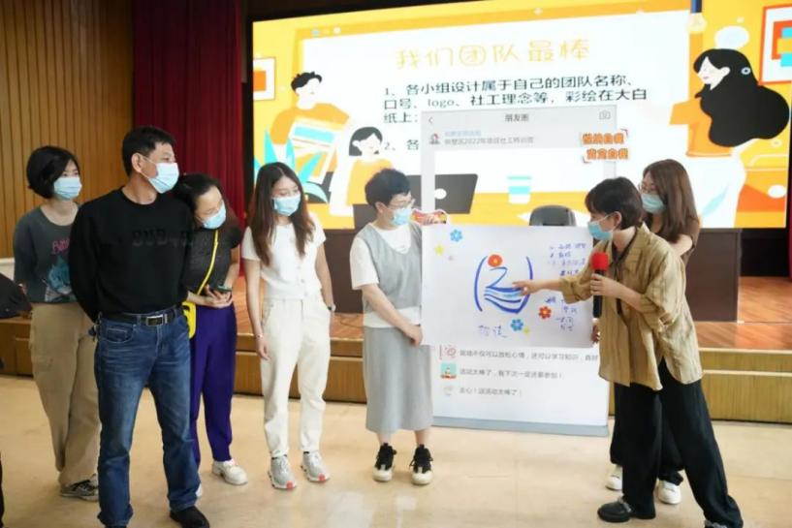

浙江省杭州市拱墅区首创项目社工服务模式

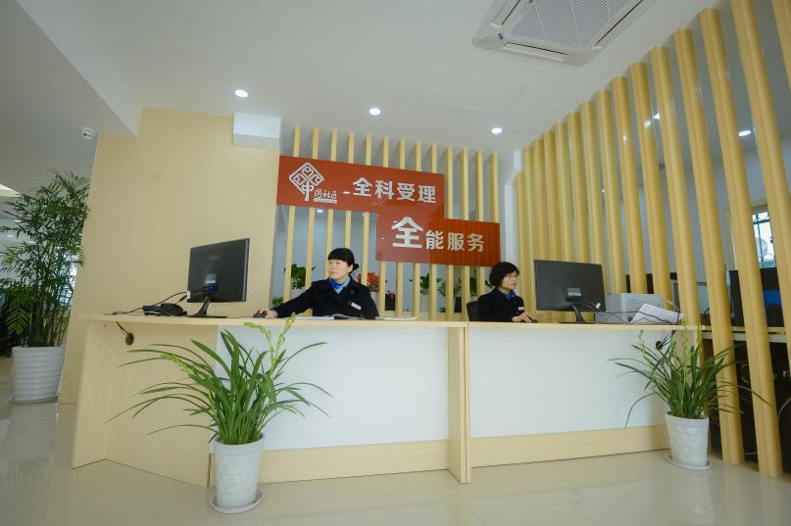

浙江省杭州市推行“全科社工”制度，推动社区工作者提高服务效能和服务水平。图为上城区景昙社区综合服务接待岗

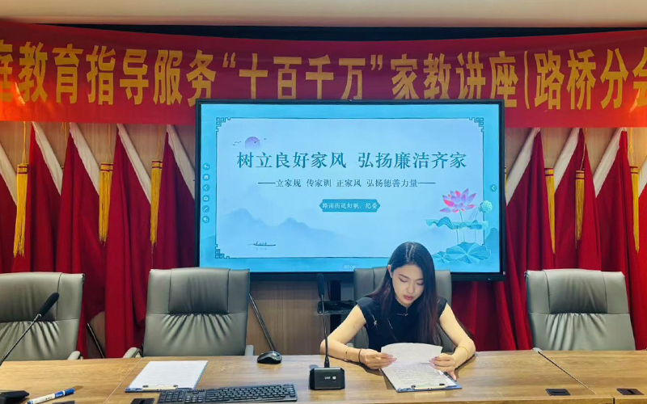

浙江省台州市路南街道多举措推进家风家教建设，开展家庭教育讲座

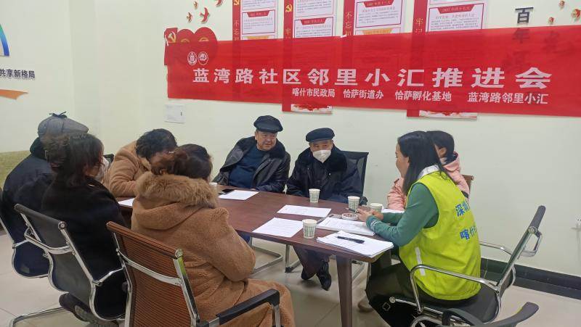

新疆维吾尔自治区蓝湾路“邻里小汇”居民议事会研讨辖区面临的物业管理不规范的问题

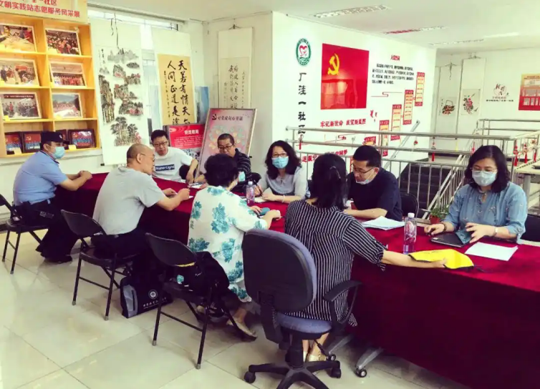

北京市海淀区厂洼街7号院充分利用会客议事厅这一平台，探索建立了由社区党组织引领，居委会、业委会、物业服务企业、产权单位、社会组织及社区居民共同参与的议事协商机制

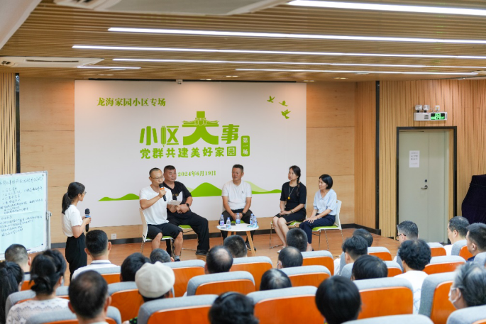  
广东省深圳市南山区龙海家园小区举办“小区大事·党群共建美好家园”居民议事活动

## 四、相关书籍手册实物展示

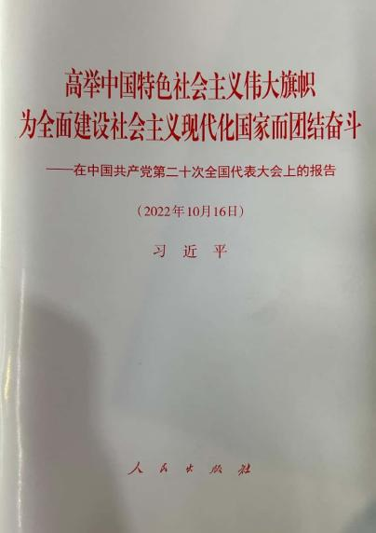

《高举中国特色社会主义伟大旗帜 为全面建设社会主义现代化国家而团结奋斗——在中国共产党第二十次全国代表大会上的报告》

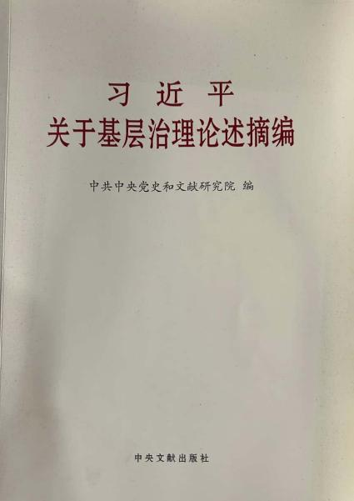

《习近平关于基层治理论述摘编》

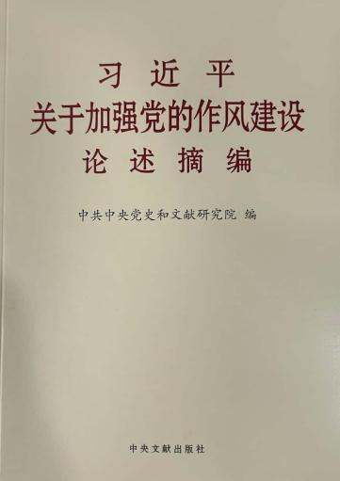

《习近平关于加强党的作风建设论述摘编》

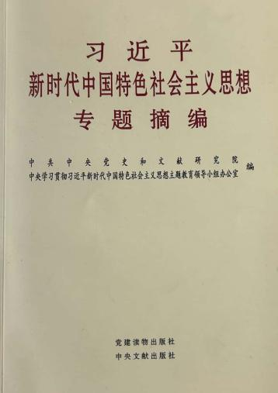

《习近平新时代中国特色社会主义思想专题摘编》

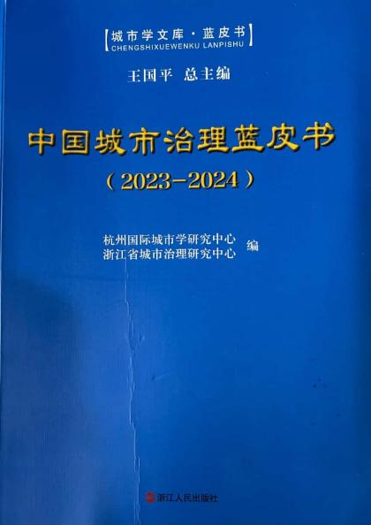《中国城市治理蓝皮书》2023-2024

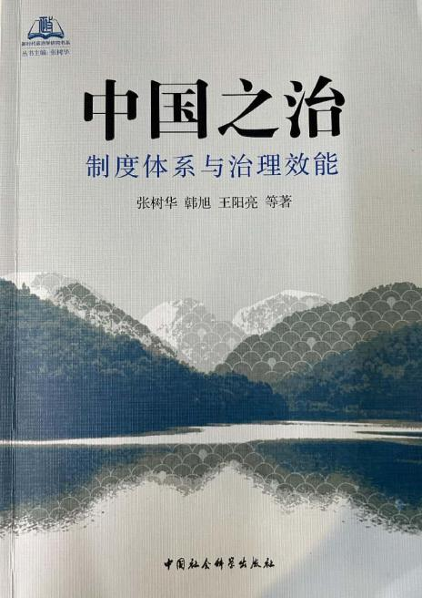

《中国之治 制度体系与治理效能》

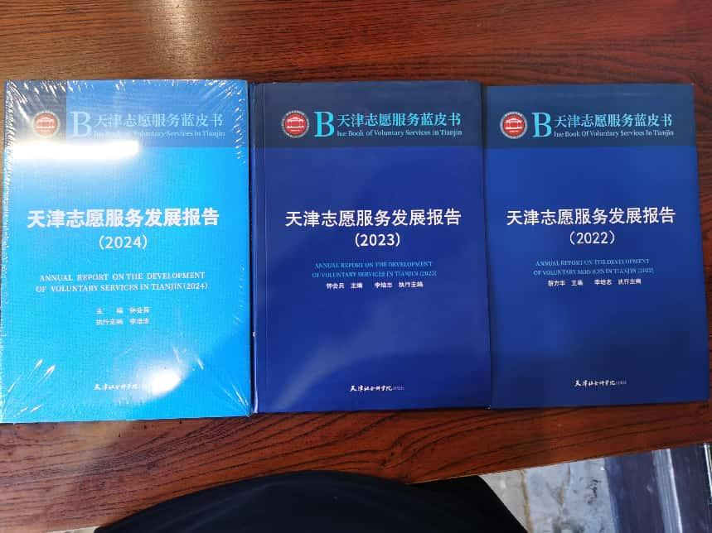

《天津志愿者服务发展报告》（2022-2024）

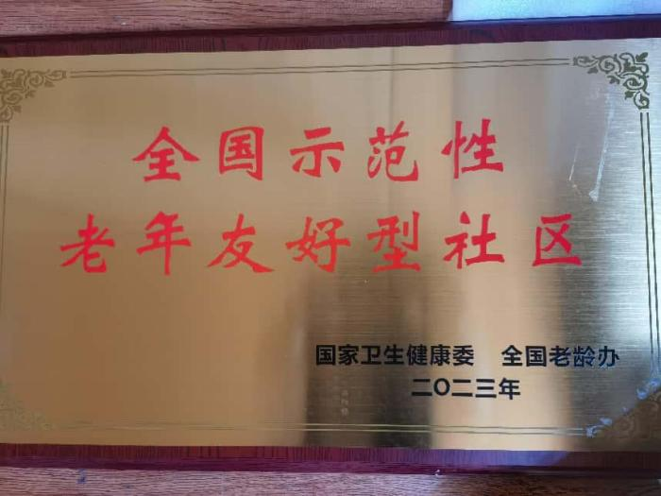

国家卫生健康委、全国老龄办联合多部门自2021年起开展“全国示范性老年友好型社区”创建评选工作，旨在推动社区适老化改造，提升老年服务质量，营造敬老爱老的社会氛围

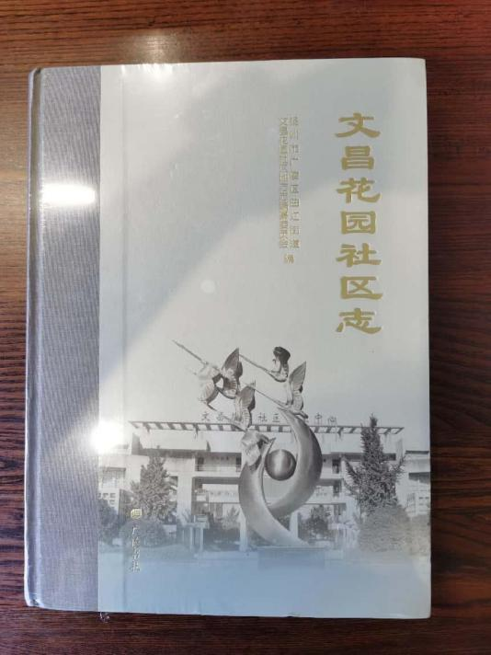

江苏省扬州市广陵区曲江街道文昌花园社区《文昌花园社区志》

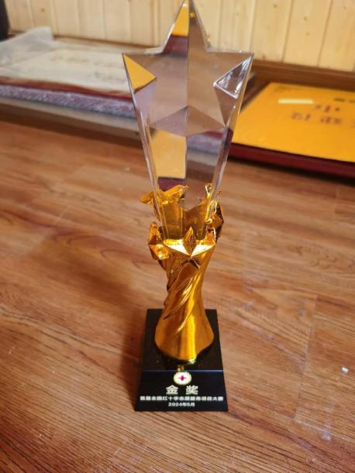为弘扬人道、博爱、奉献的红十字精神，推动志愿服务专业化、项目化发展，中国红十字会总会自2016年起定期举办全国红十字志愿服务项目大赛，旨在发掘优秀志愿服务项目，培育红十字志愿服务品牌，助力新时代文明实践和健康中国建设

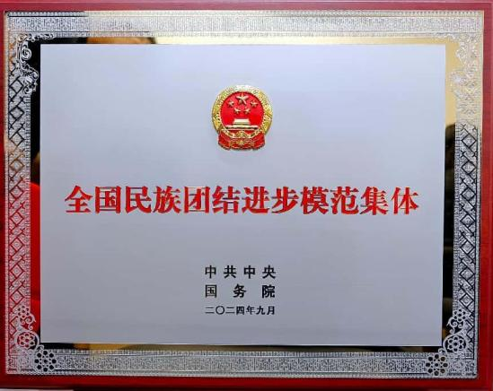为贯彻落实党的民族政策，中共中央、国务院1988年起开展全国民族团结进步模范集体评选表彰工作，旨在表彰在促进各民族交往交流交融、维护民族团结和社会稳定方面作出突出贡献的集体，2024年为第九次评选

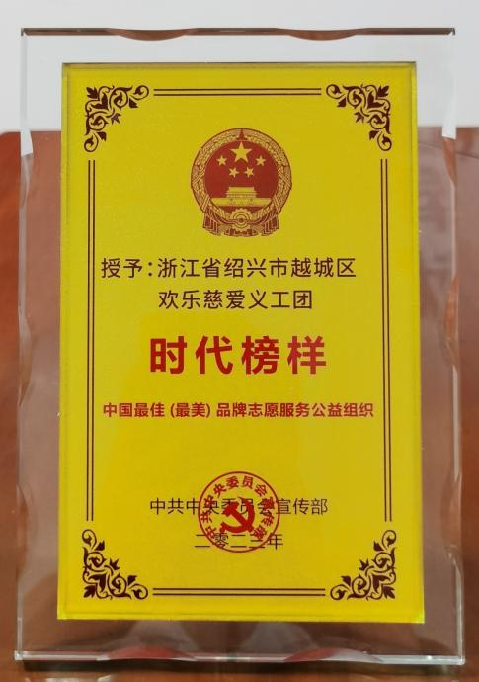

为贯彻落实习近平总书记关于志愿服务的重要指示精神，推动志愿服务制度化、专业化、品牌化发展，2023年，中共中央委员会宣传部开展“中国最佳（最美）品牌志愿公益服务组织”评选活动，旨在发掘和表彰具有示范引领作用的优秀志愿组织，推动中国特色志愿服务体系建设

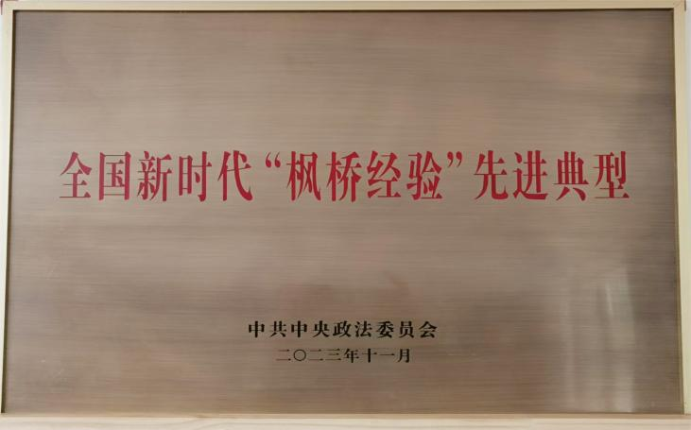

为深入贯彻落实习近平总书记关于坚持和发展新时代“枫桥经验”的重要指示精神，中央政法委自2019年起组织开展“全国新时代枫桥经验先进典型”评选活动，旨在总结推广基层社会治理创新做法，推动矛盾纠纷多元化解，提升社会治理现代化水平